Lampiran 1 Lembar Validasi Ahli
Validator Pertama
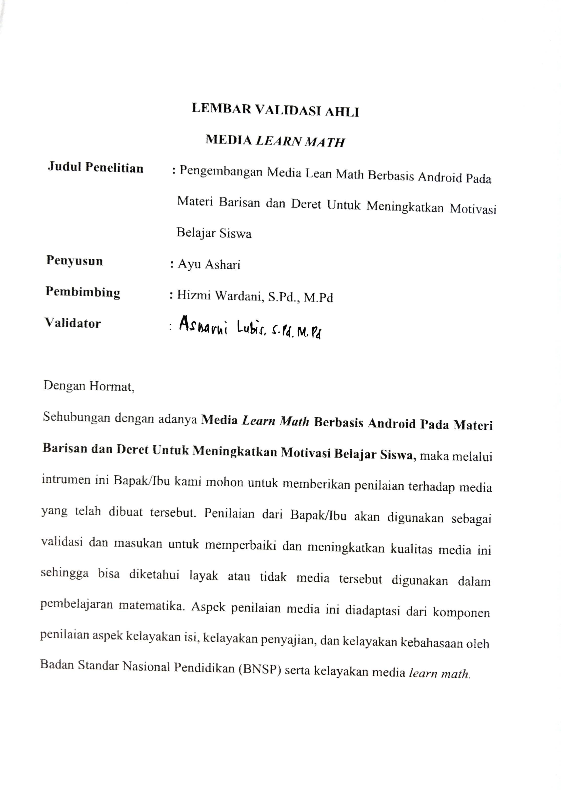

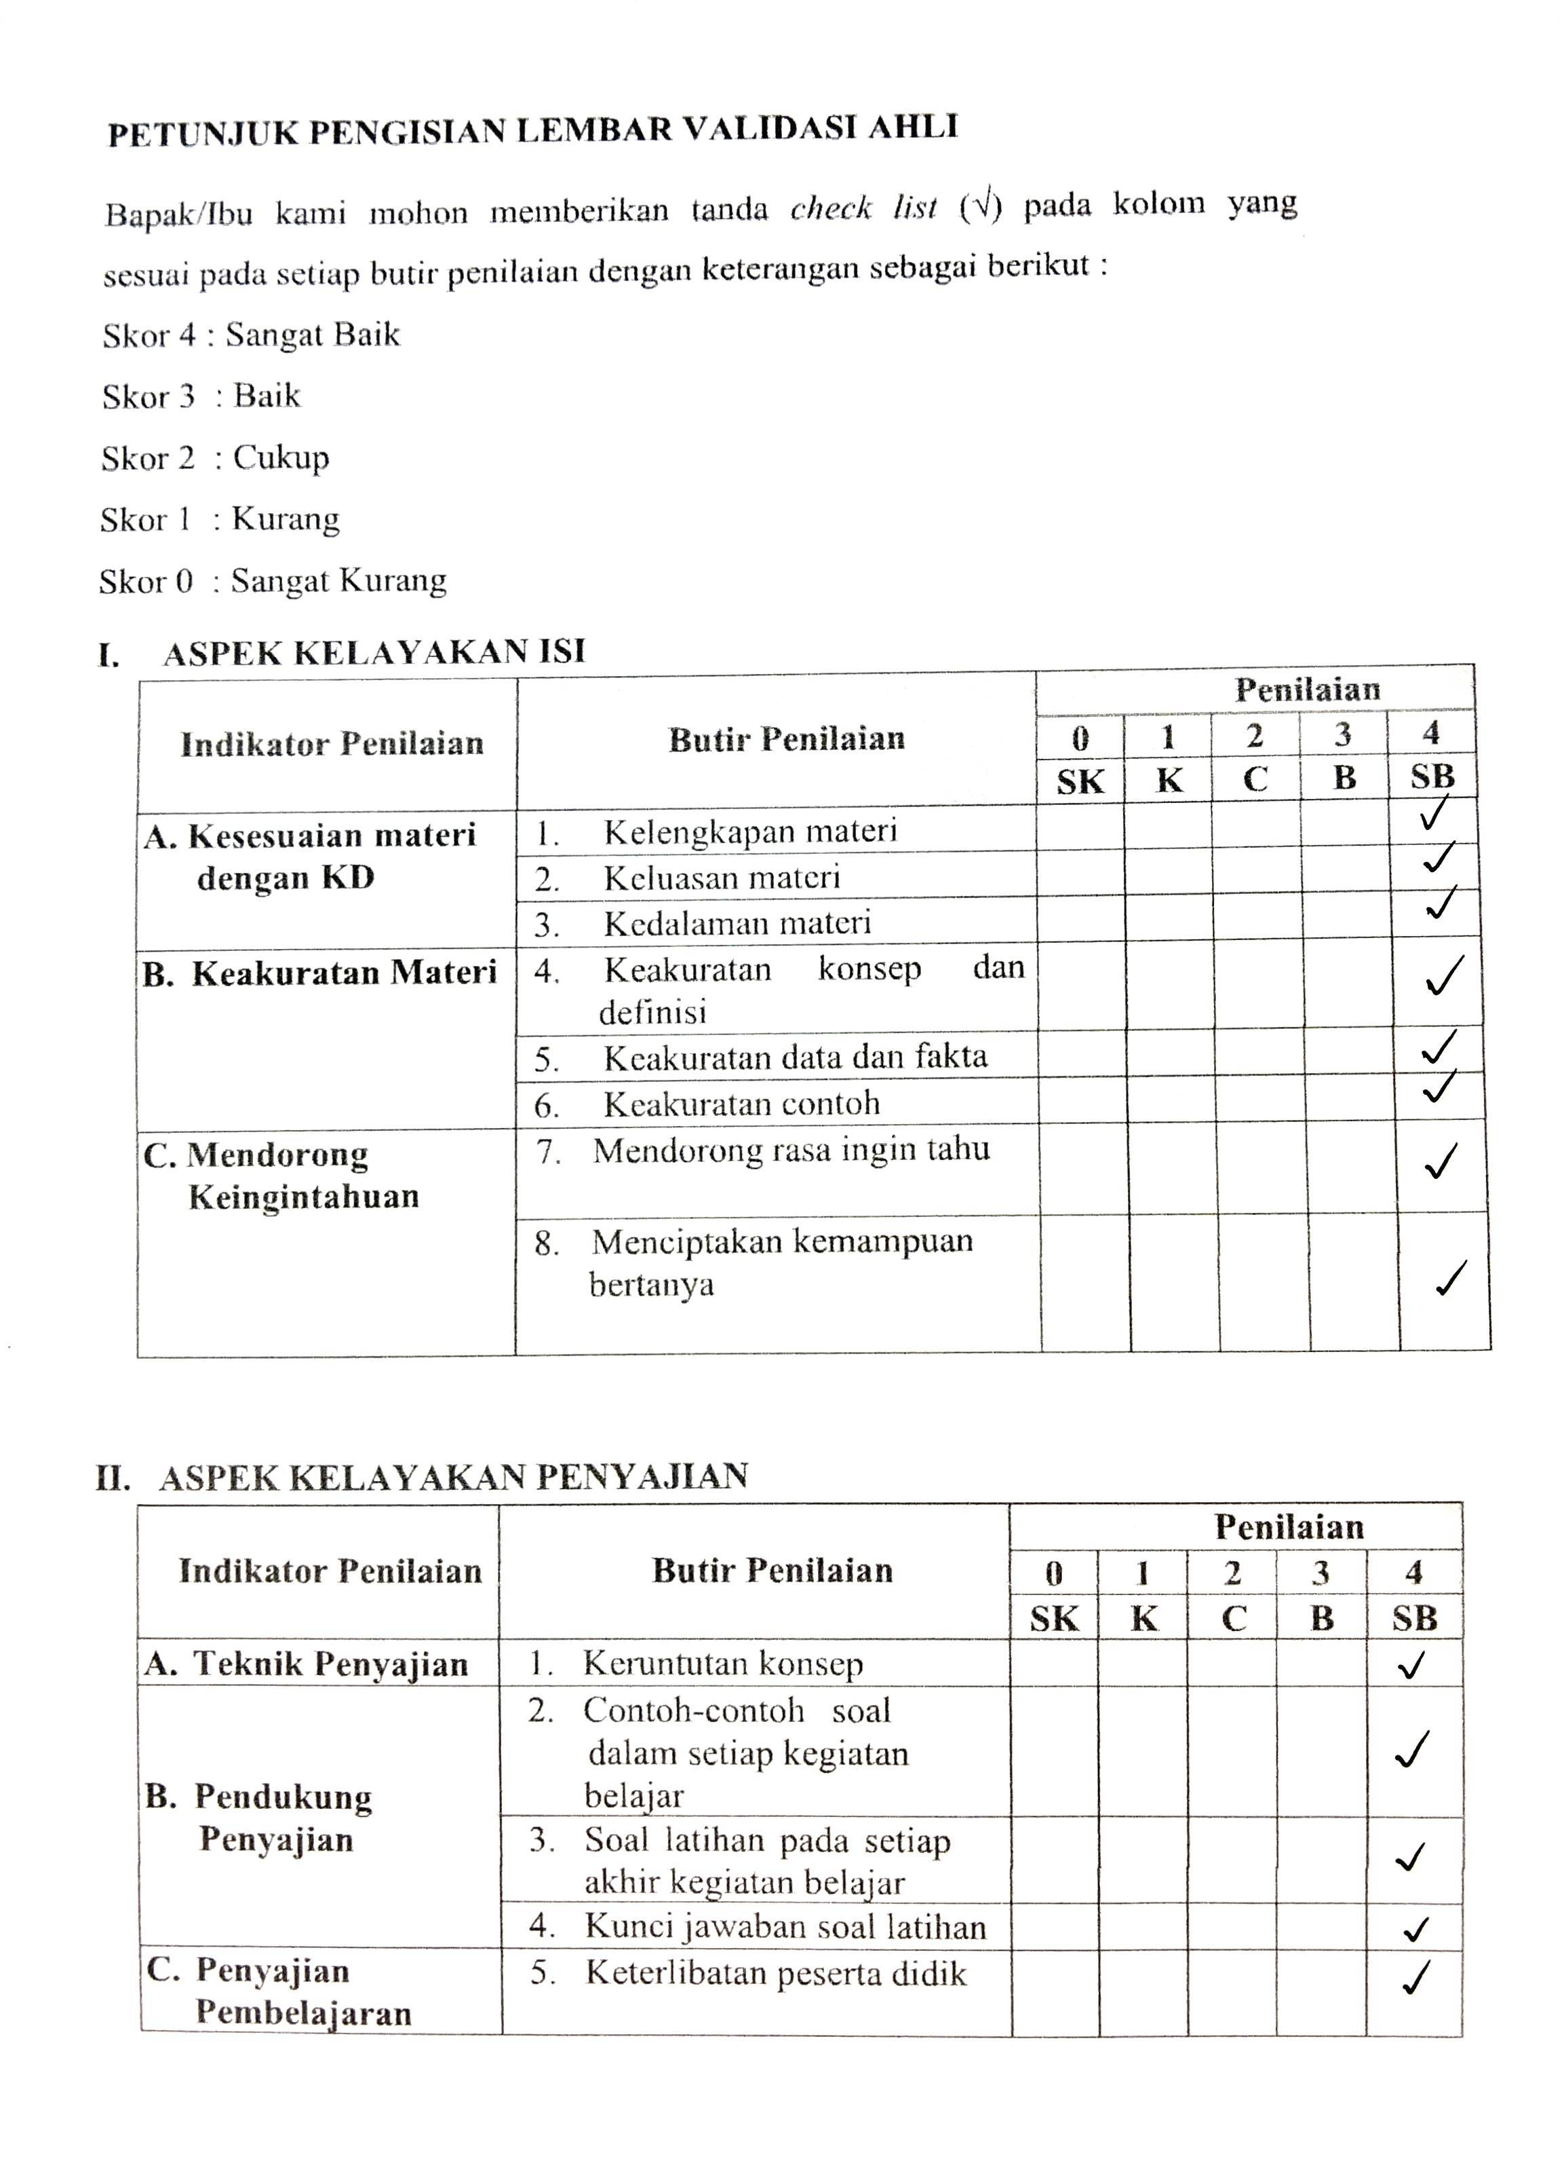

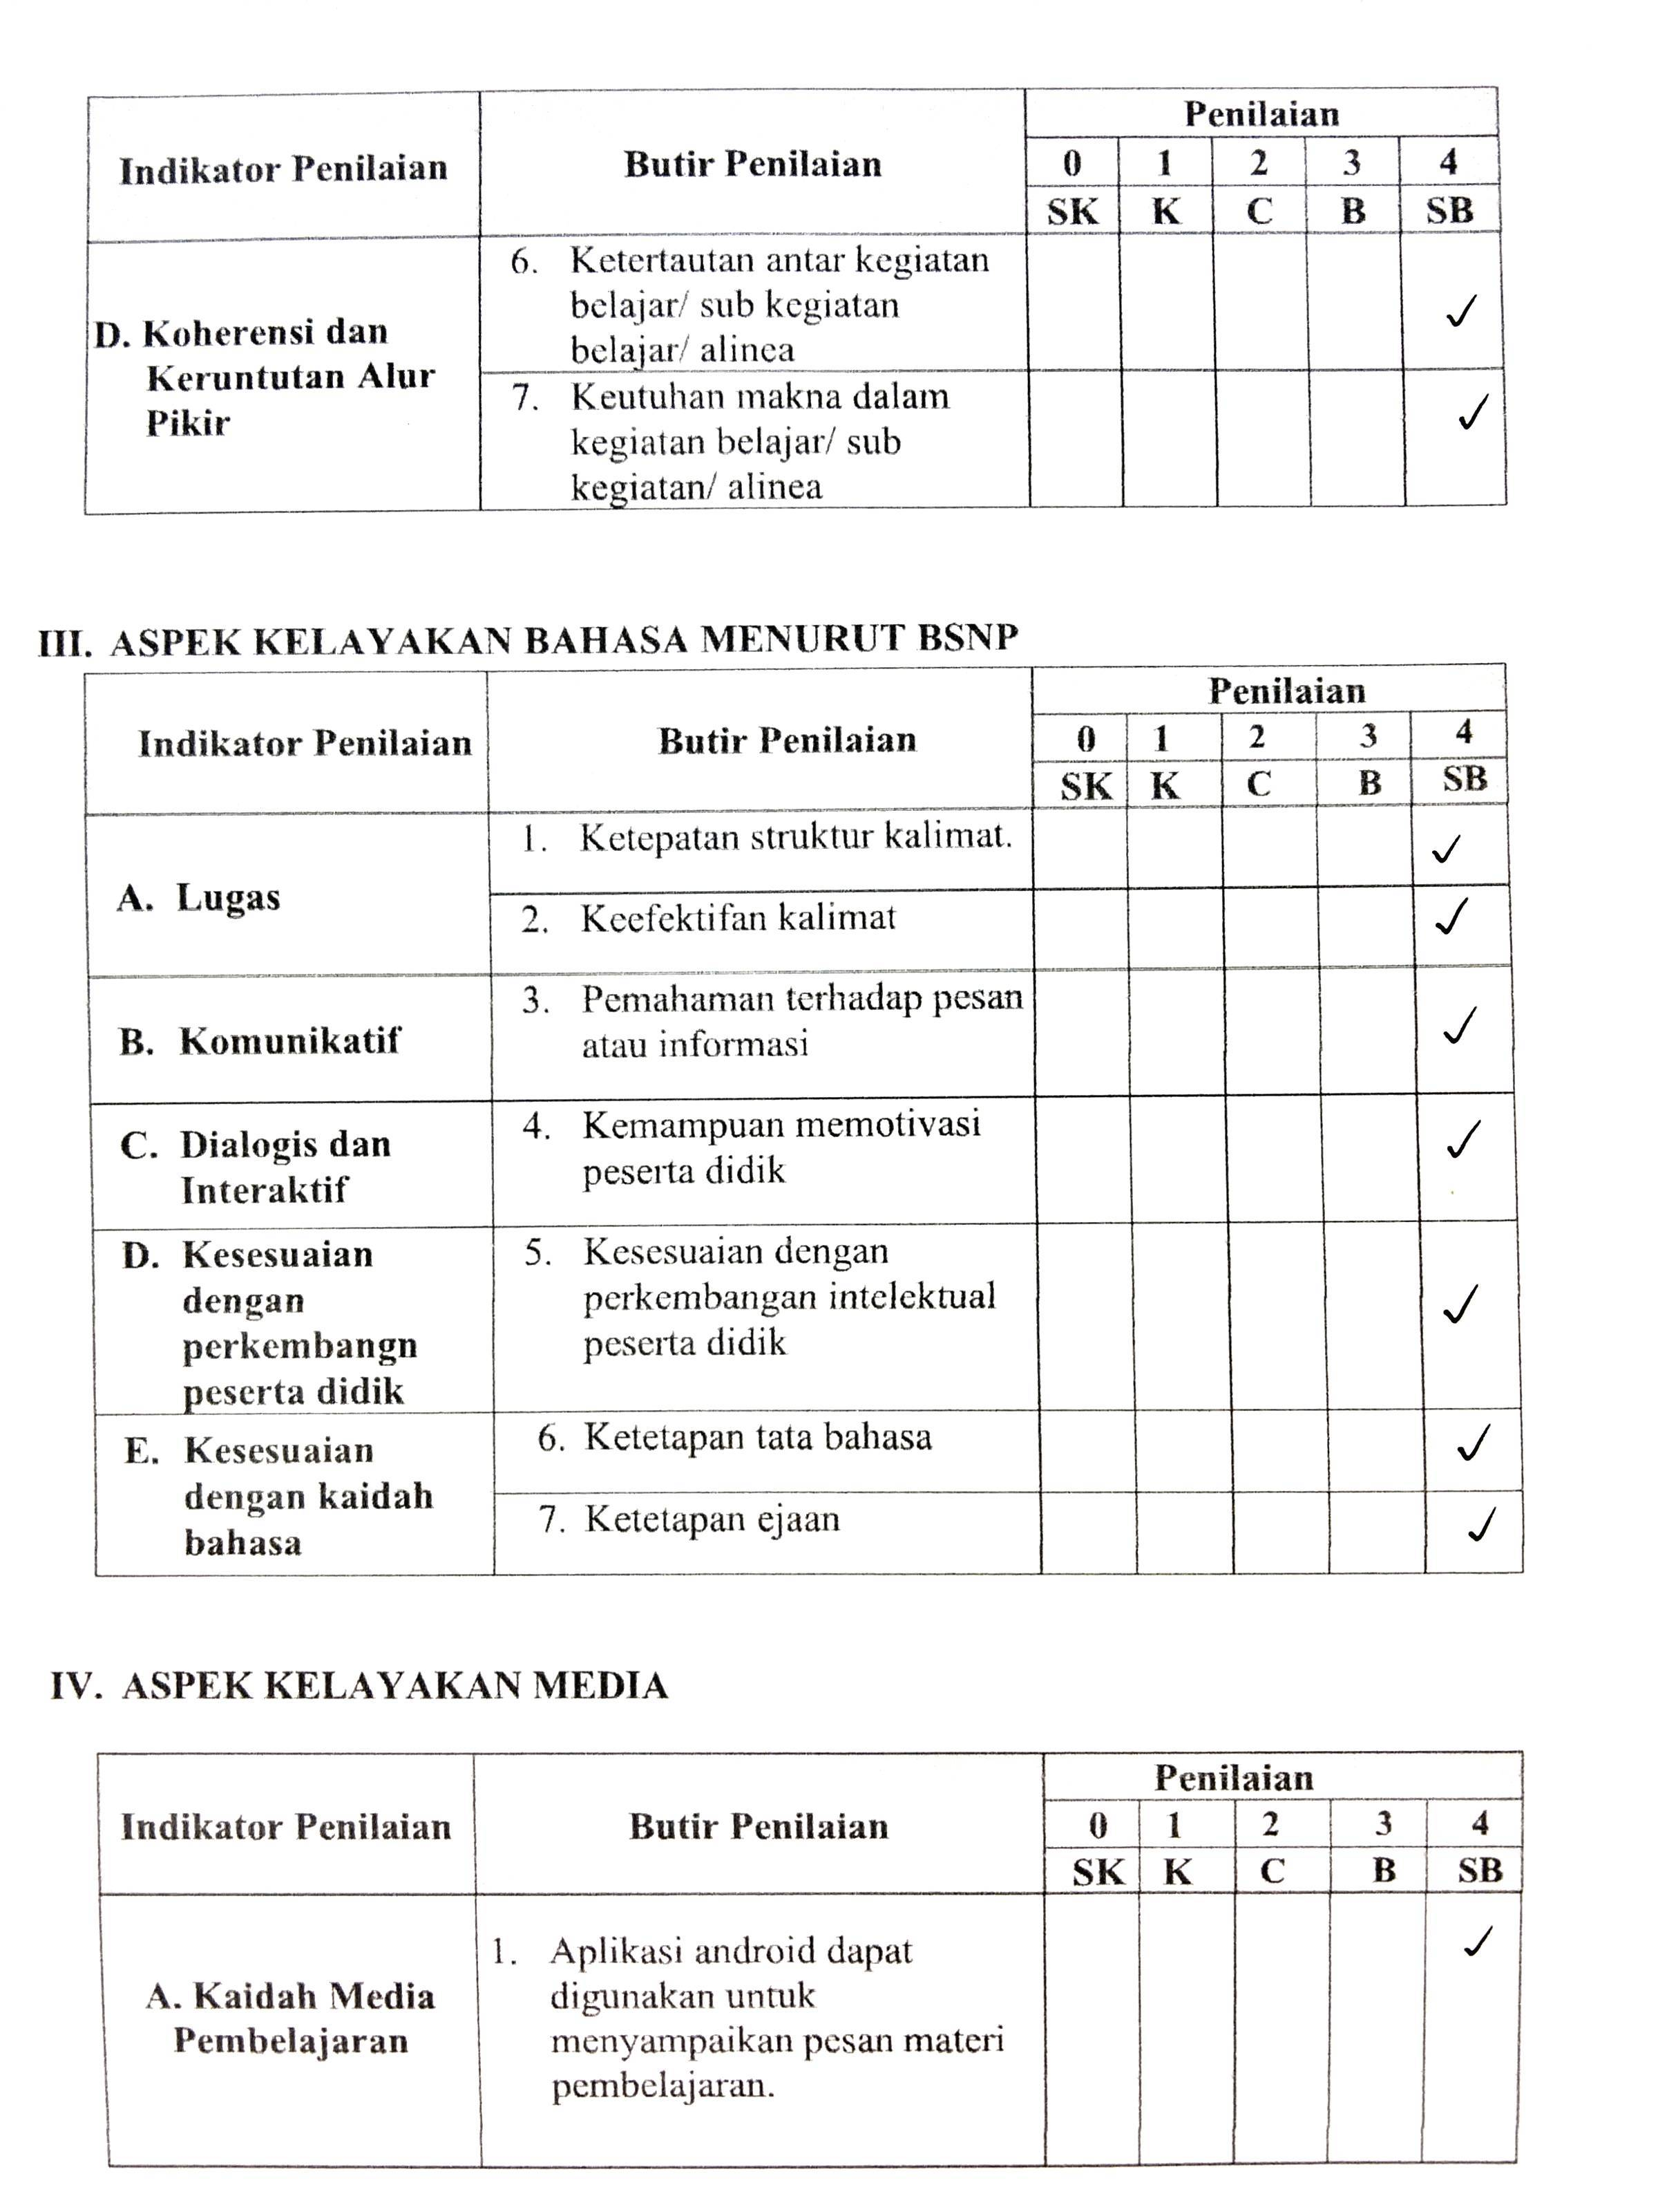

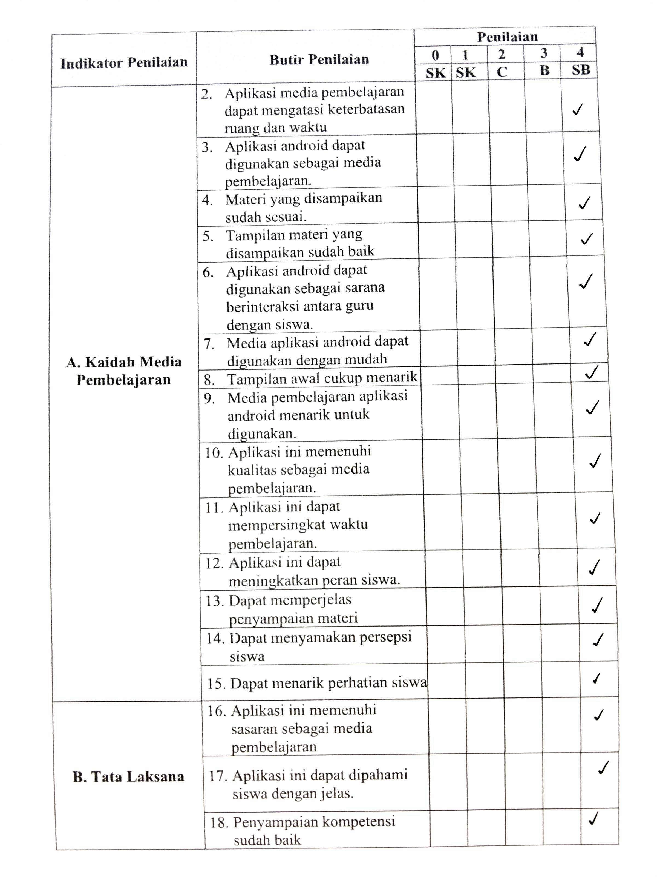

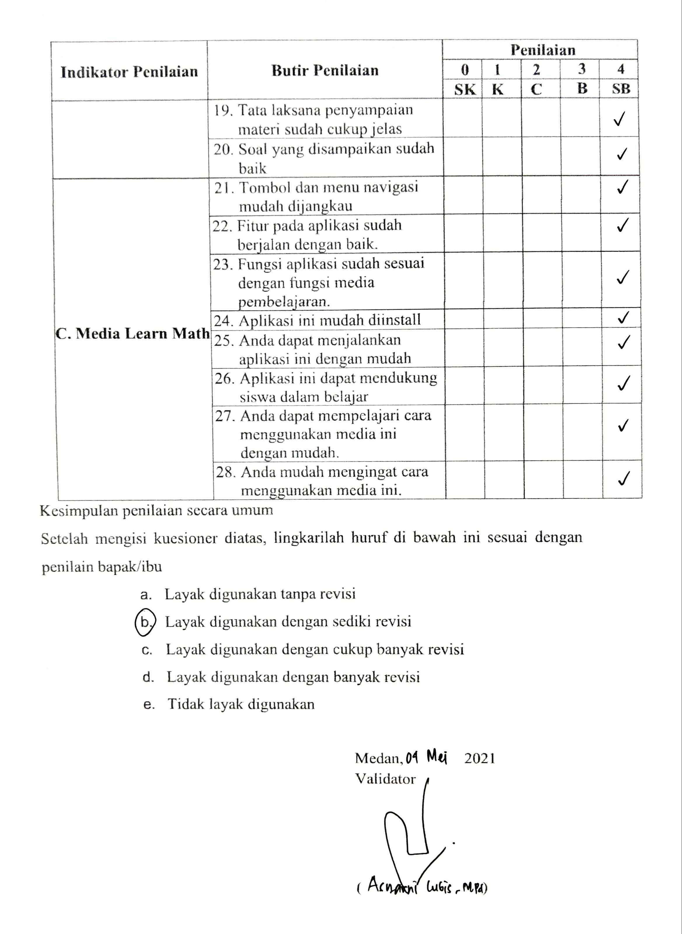

Lampiran 2 Lembar Validasi Ahli
Validator Kedua
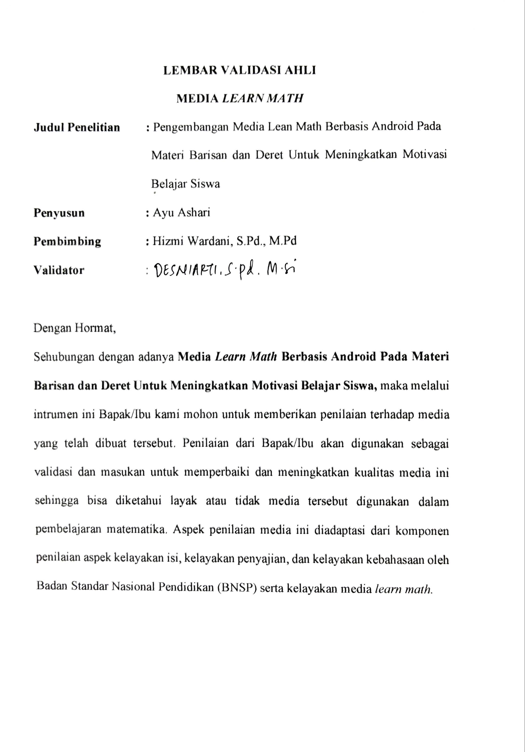

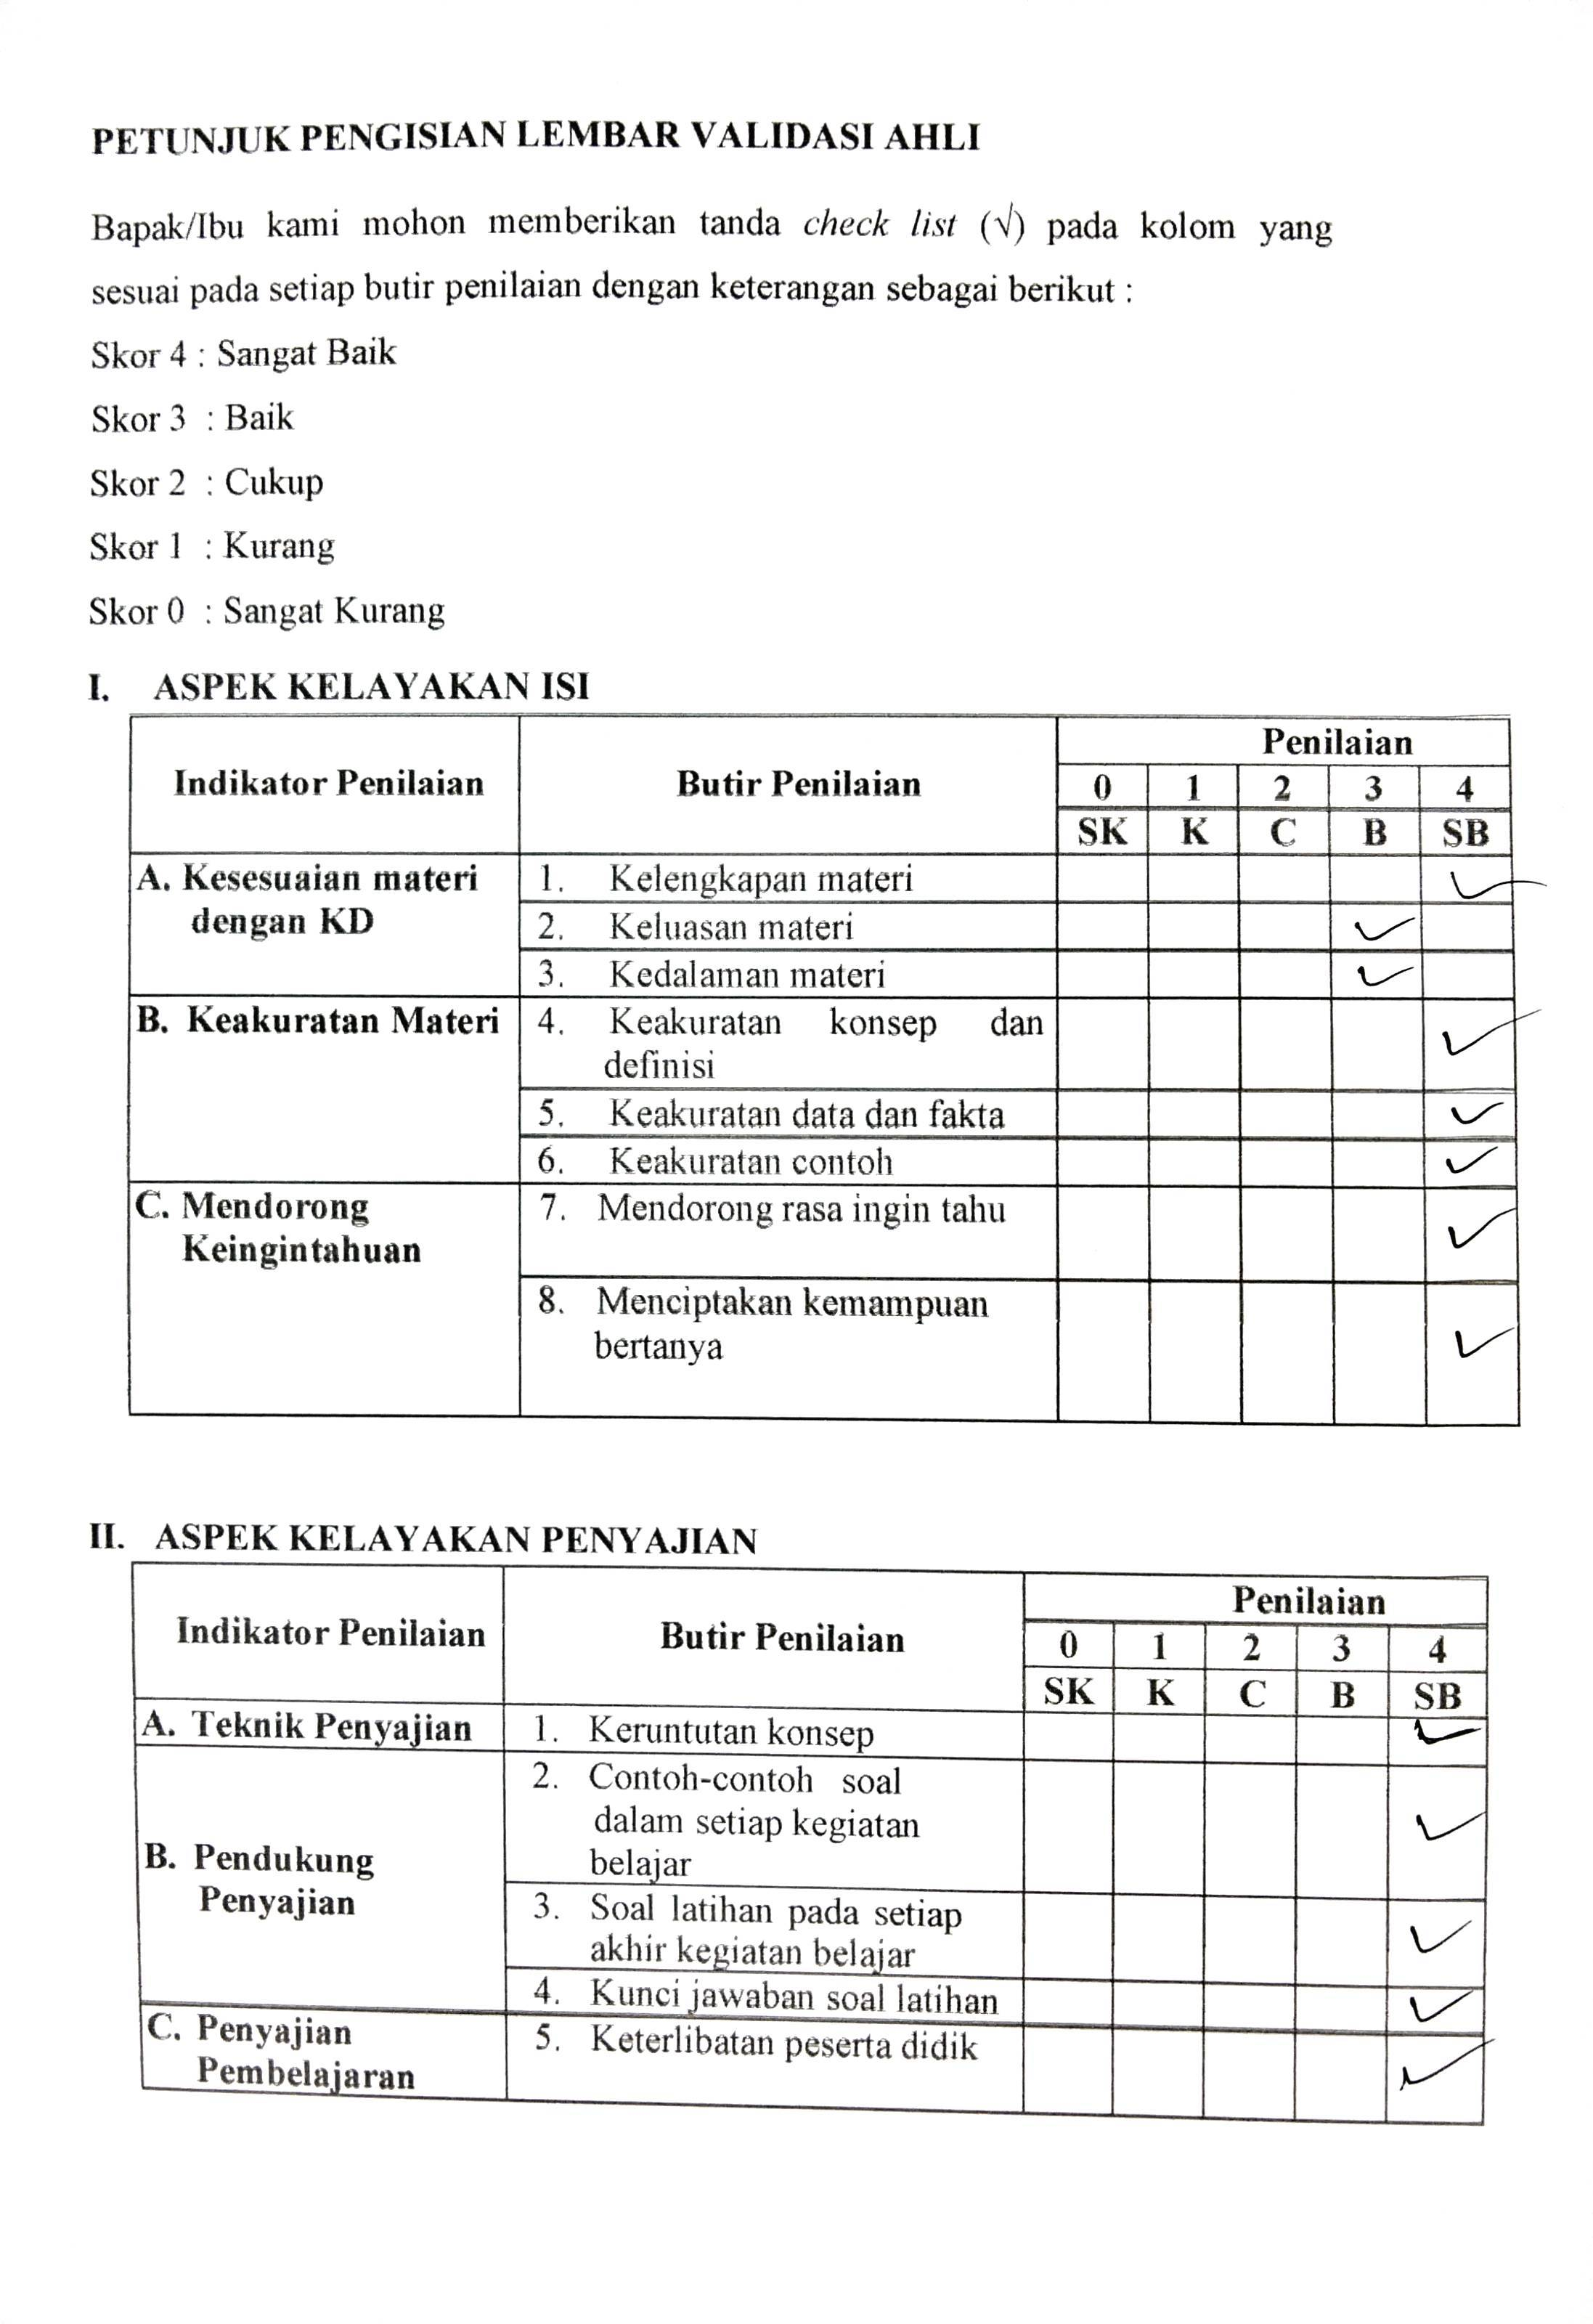

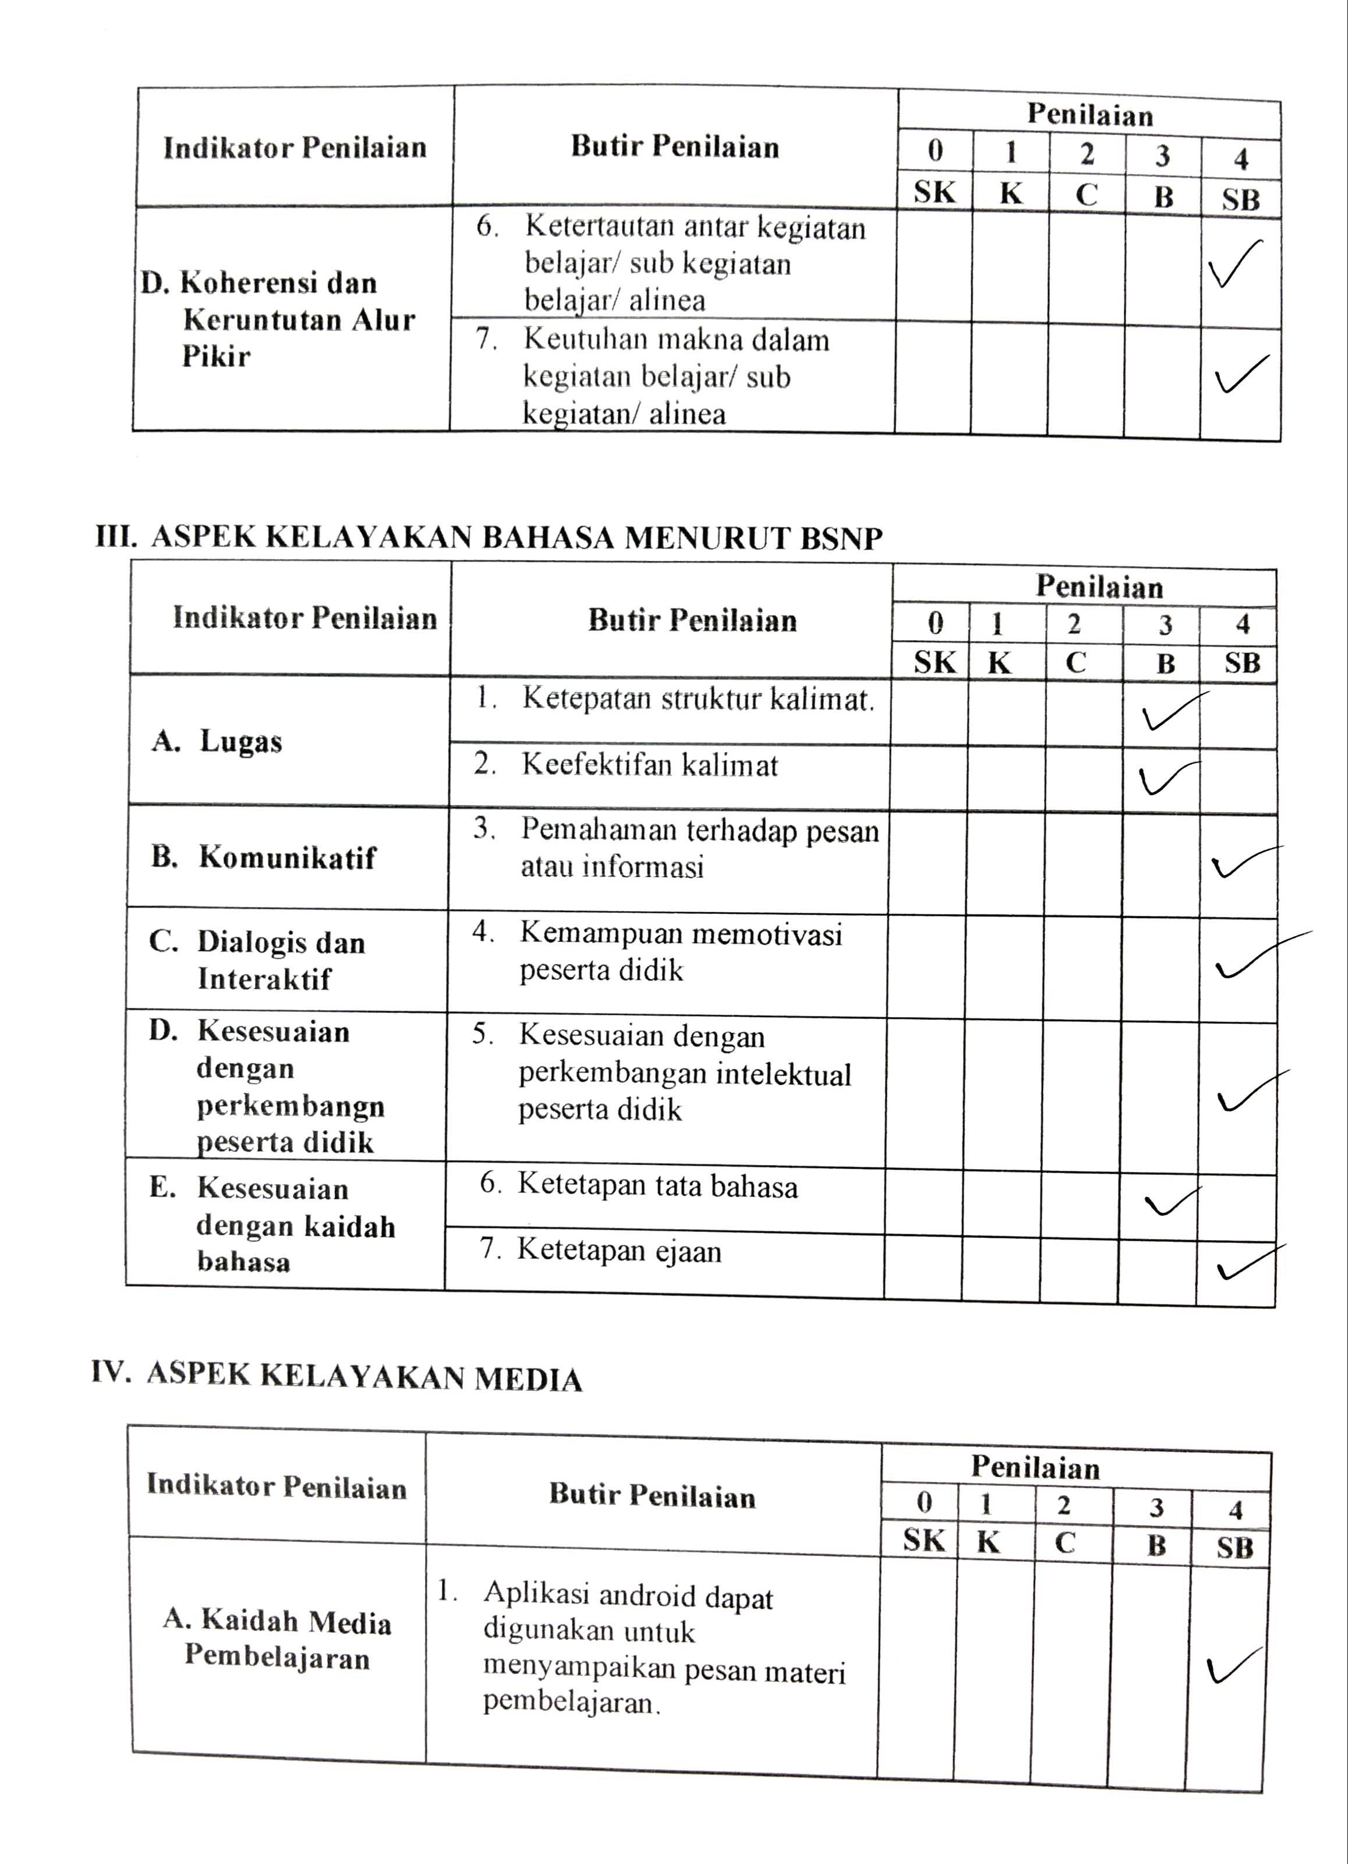

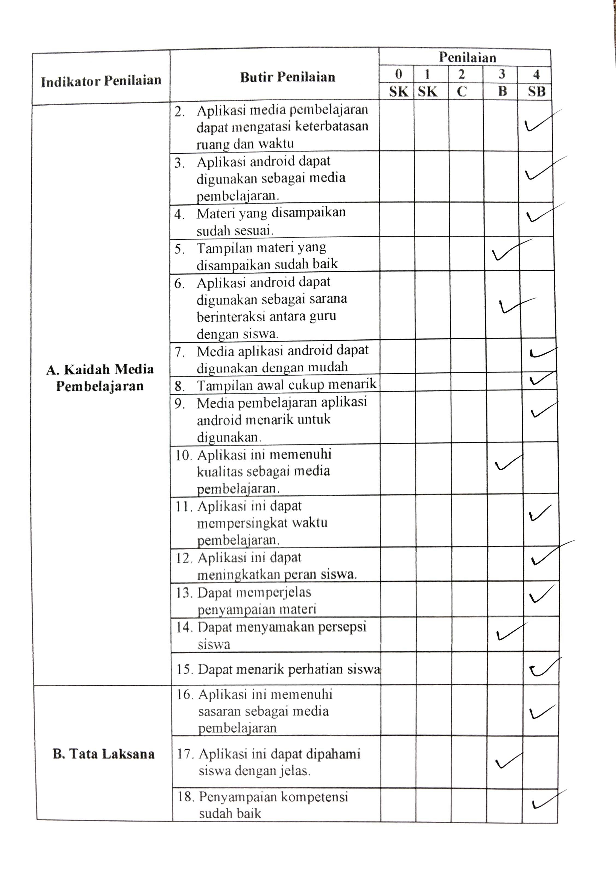

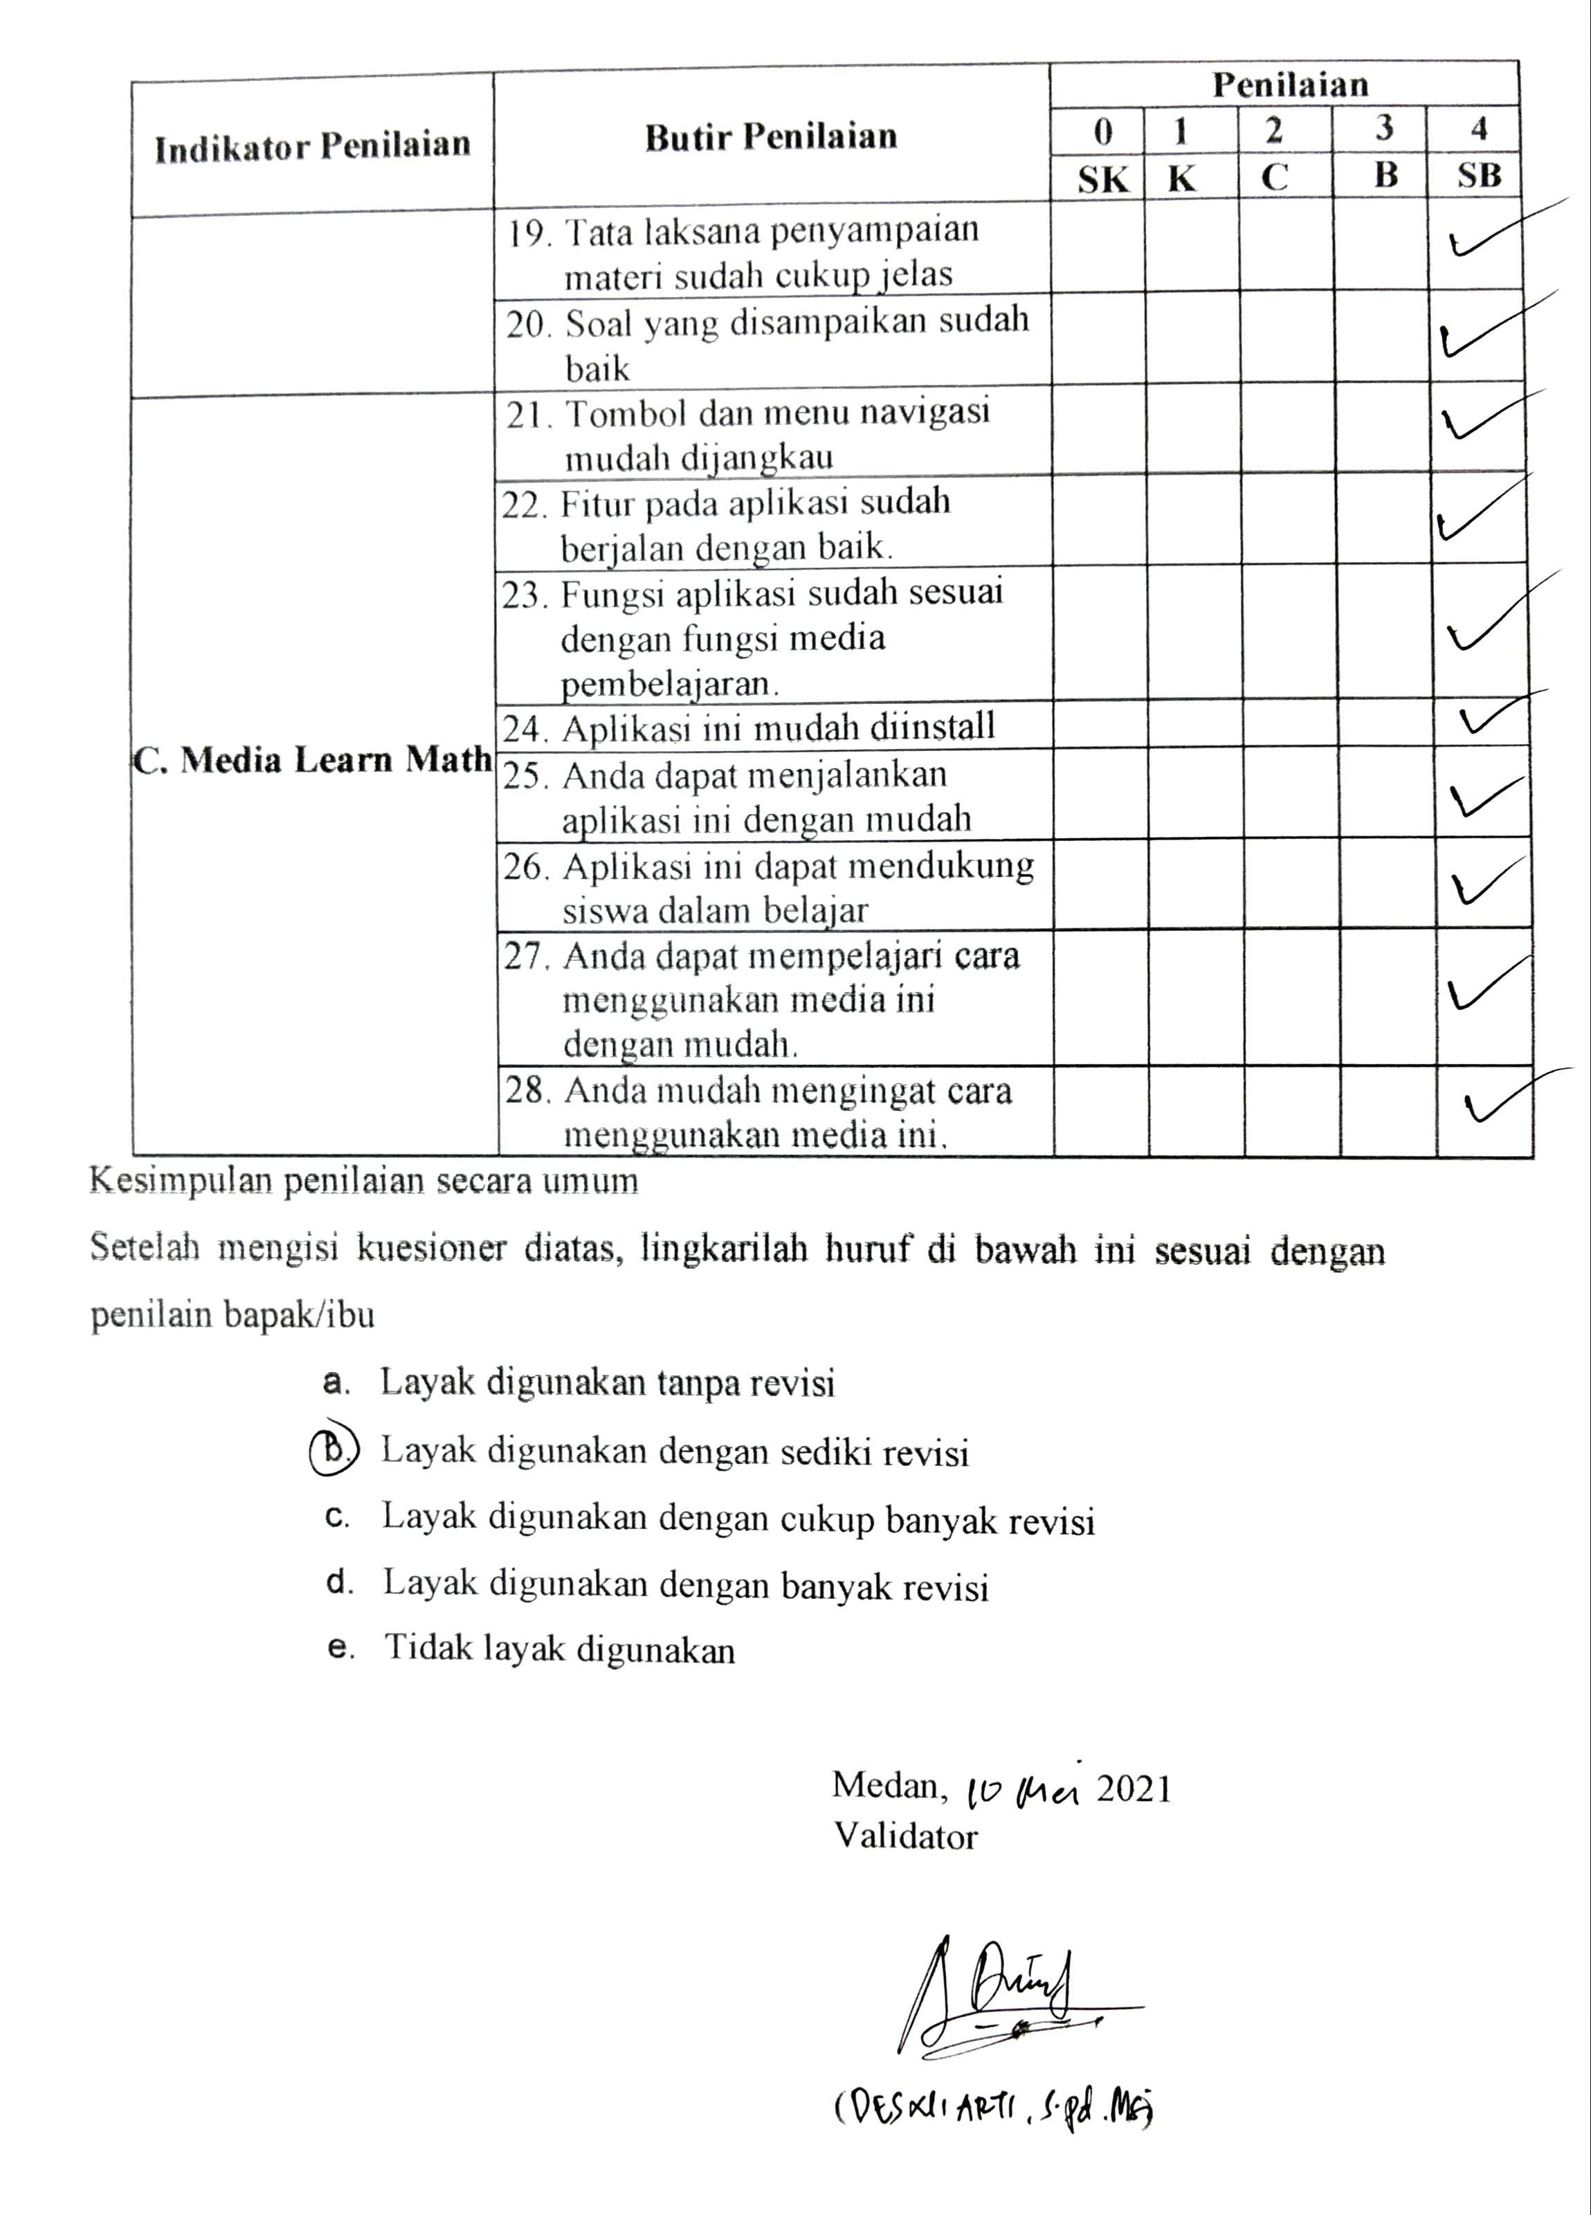

Lampiran 3 Lembar Validasi Ahli
Validator Ketiga
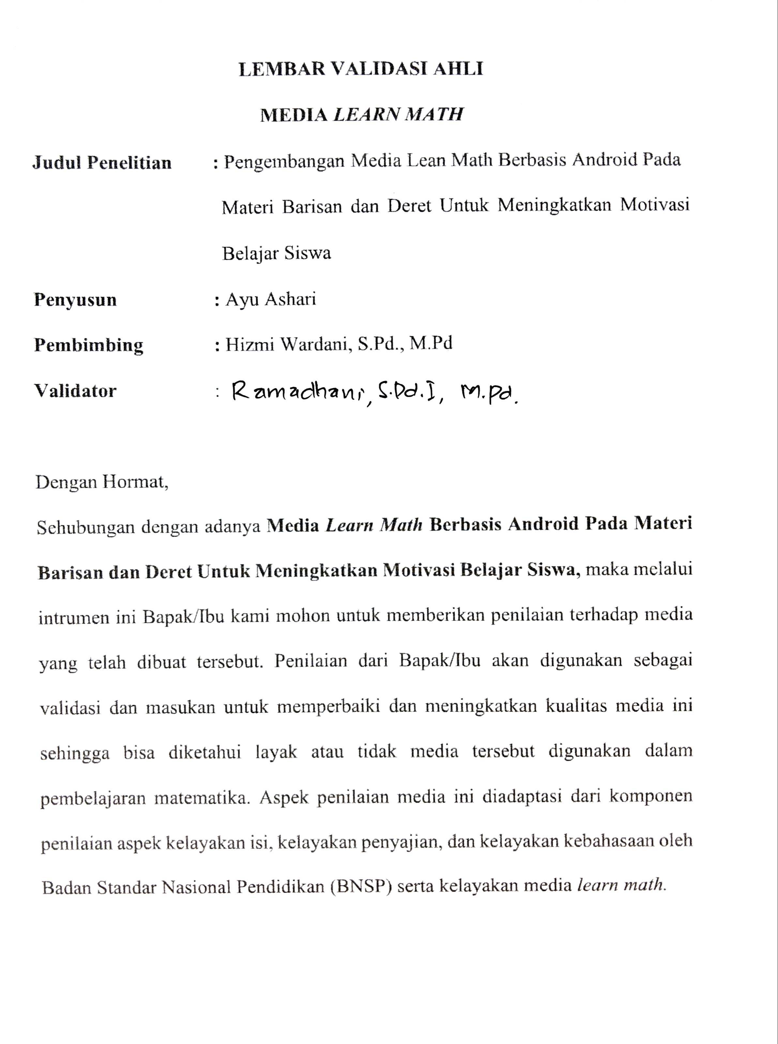

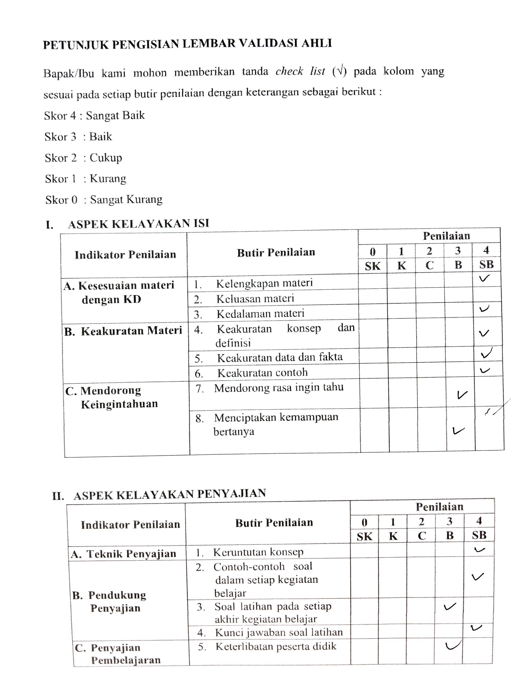

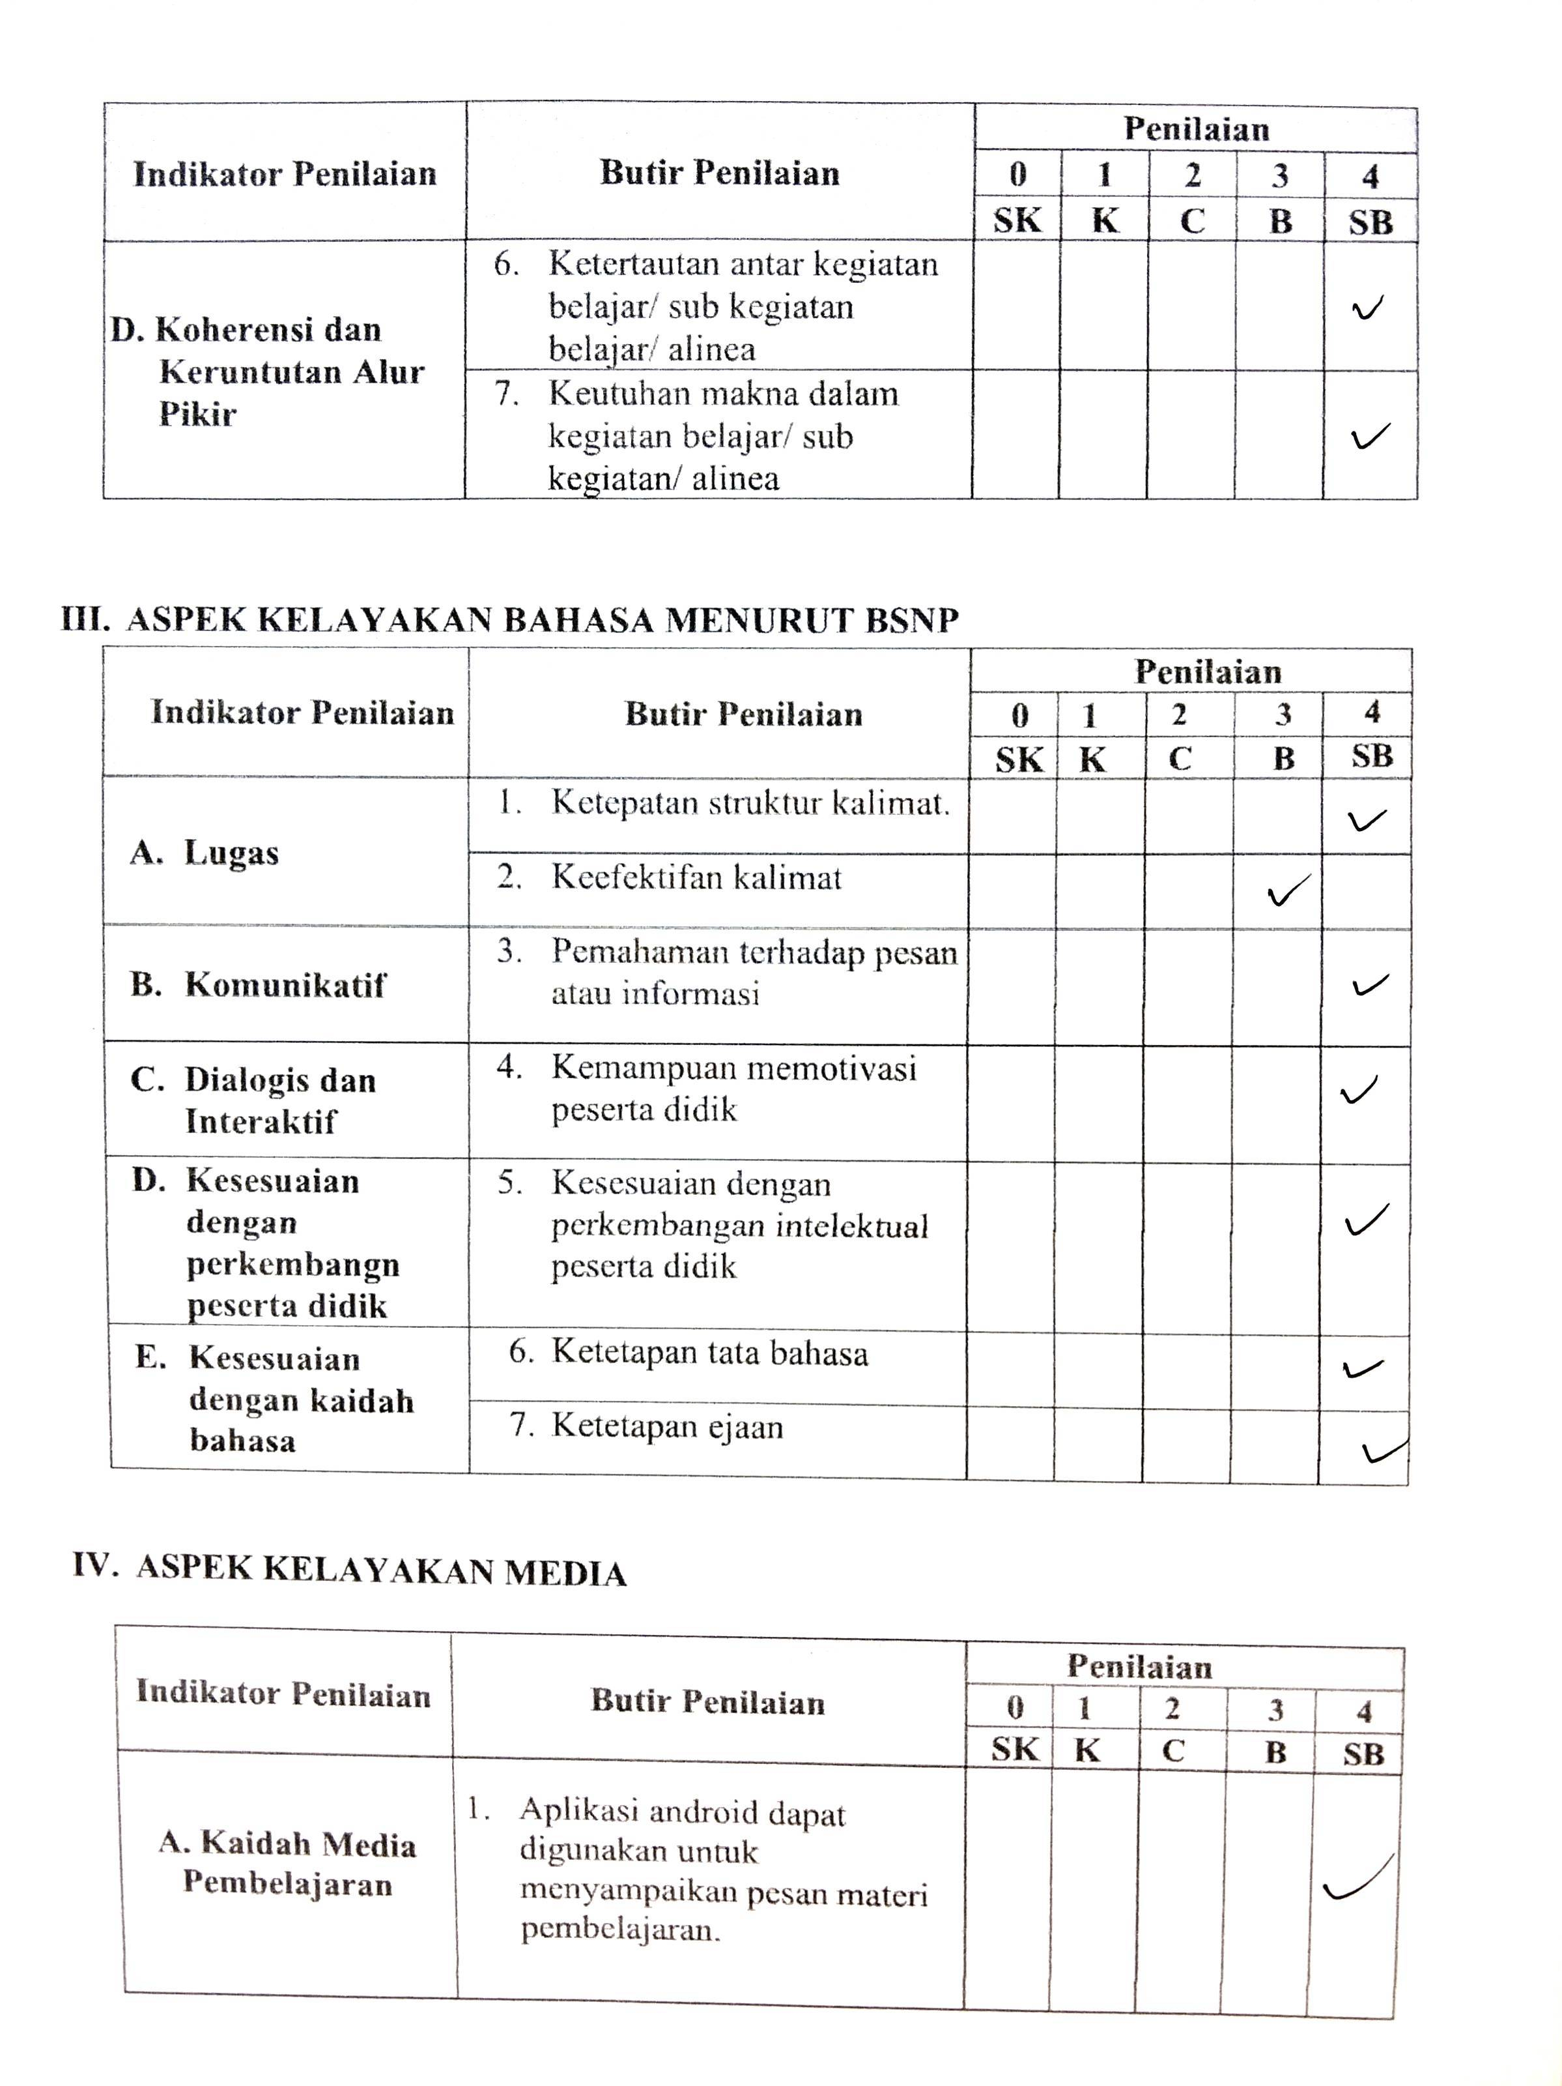

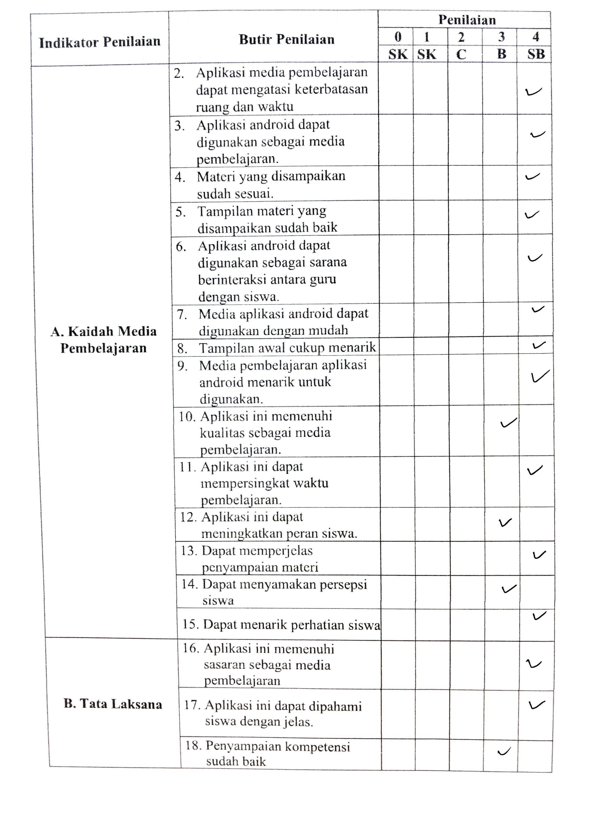

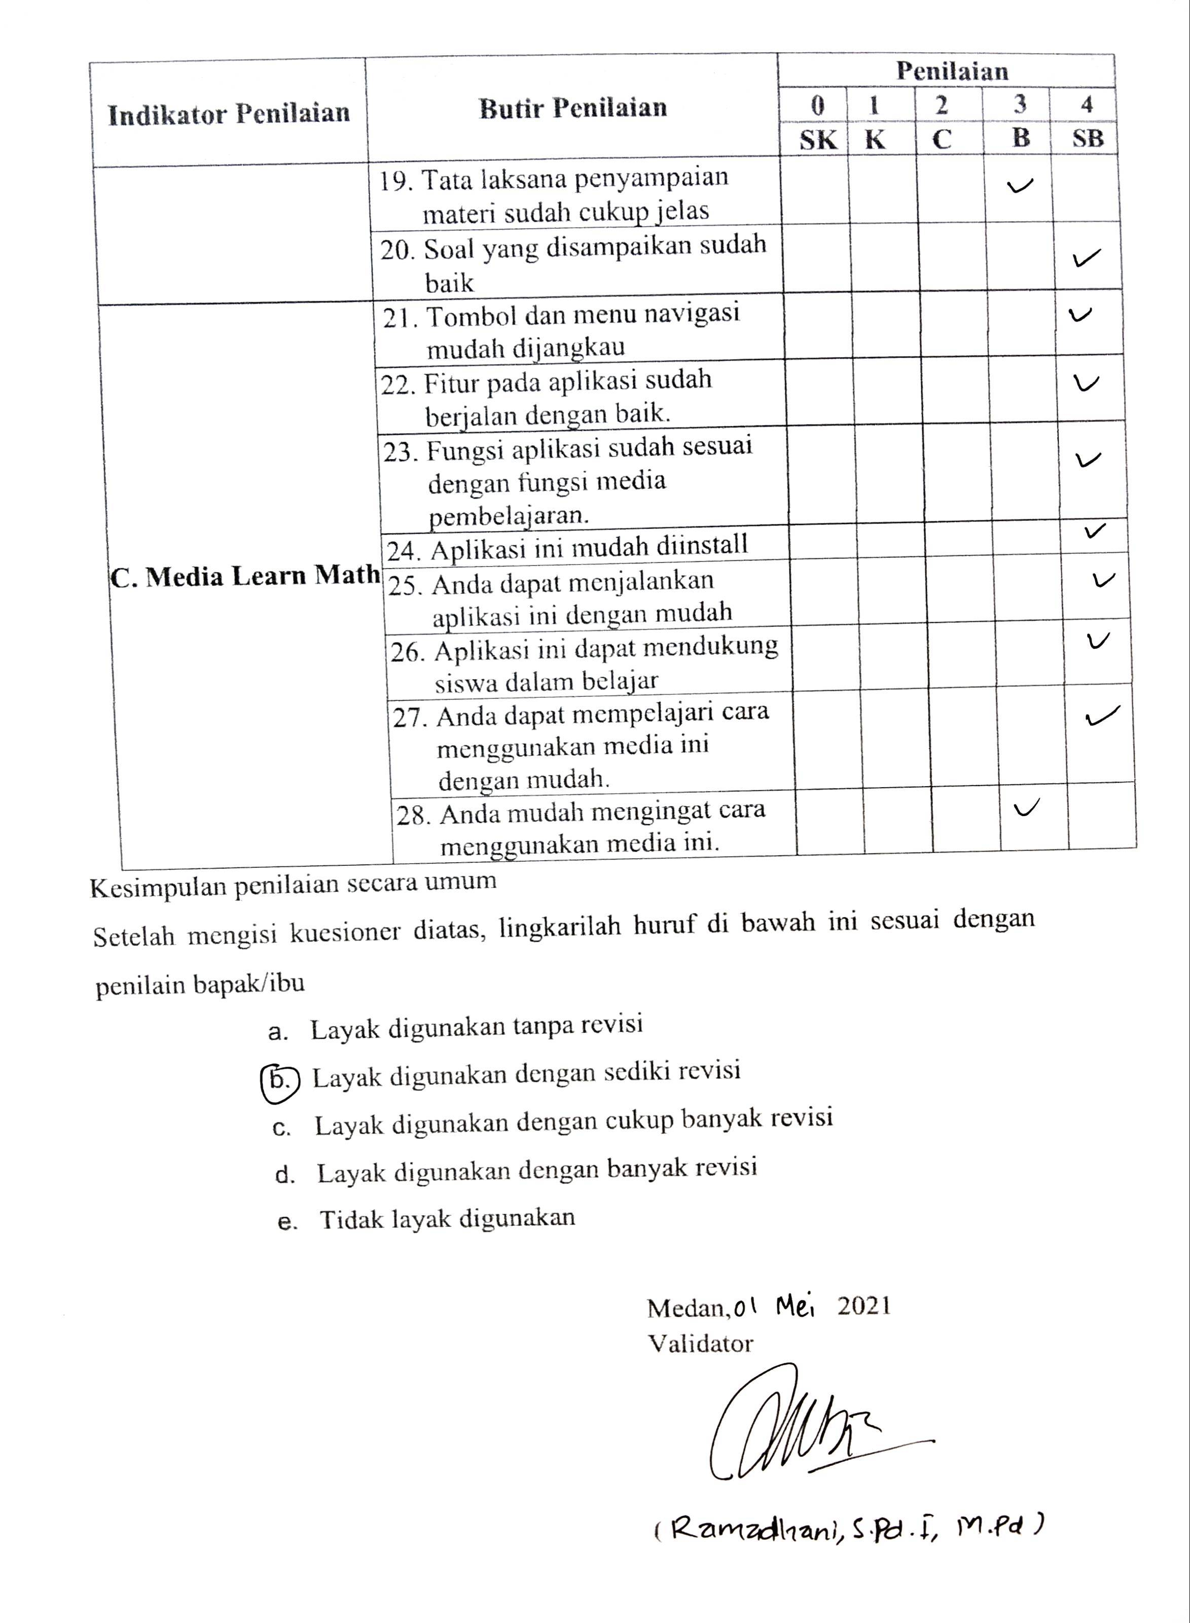

Lampiran 4 Lembar Validasi Ahli
Validator Keempat
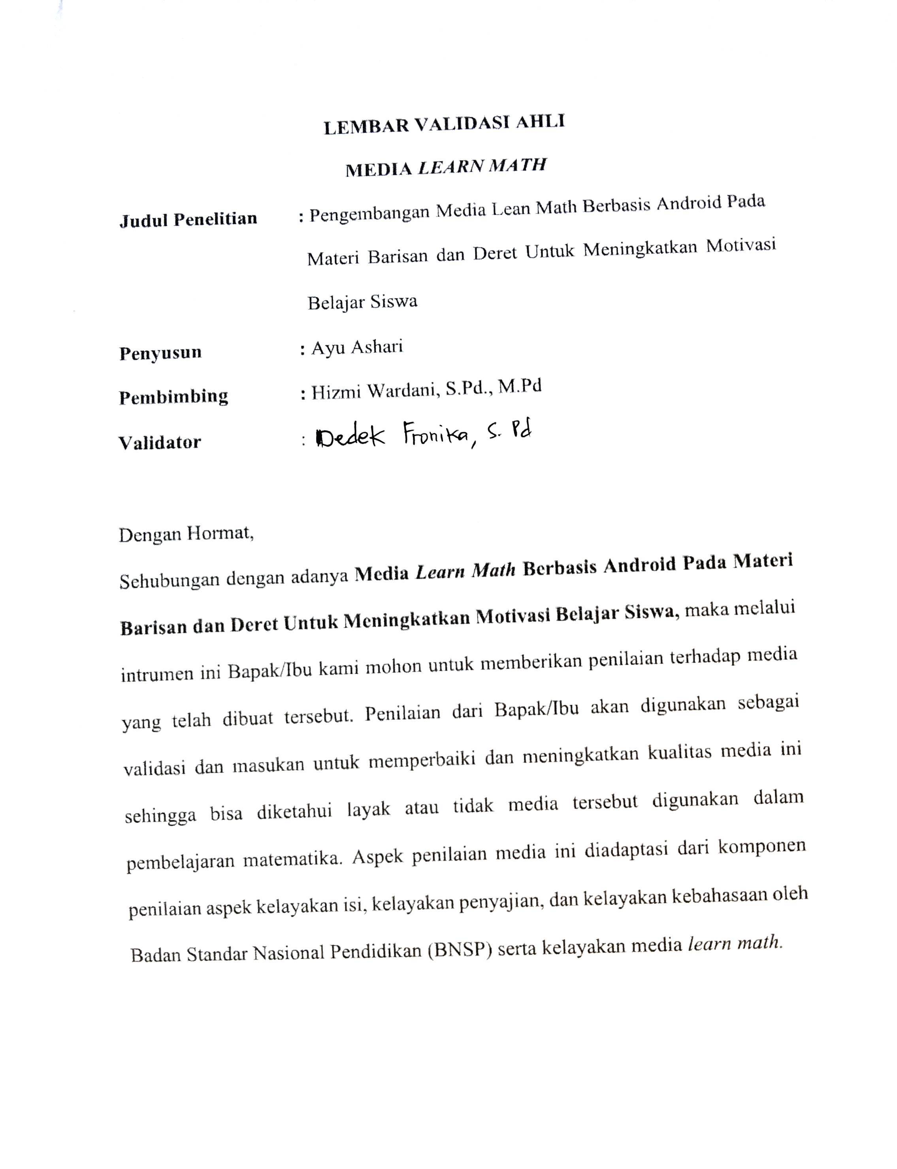

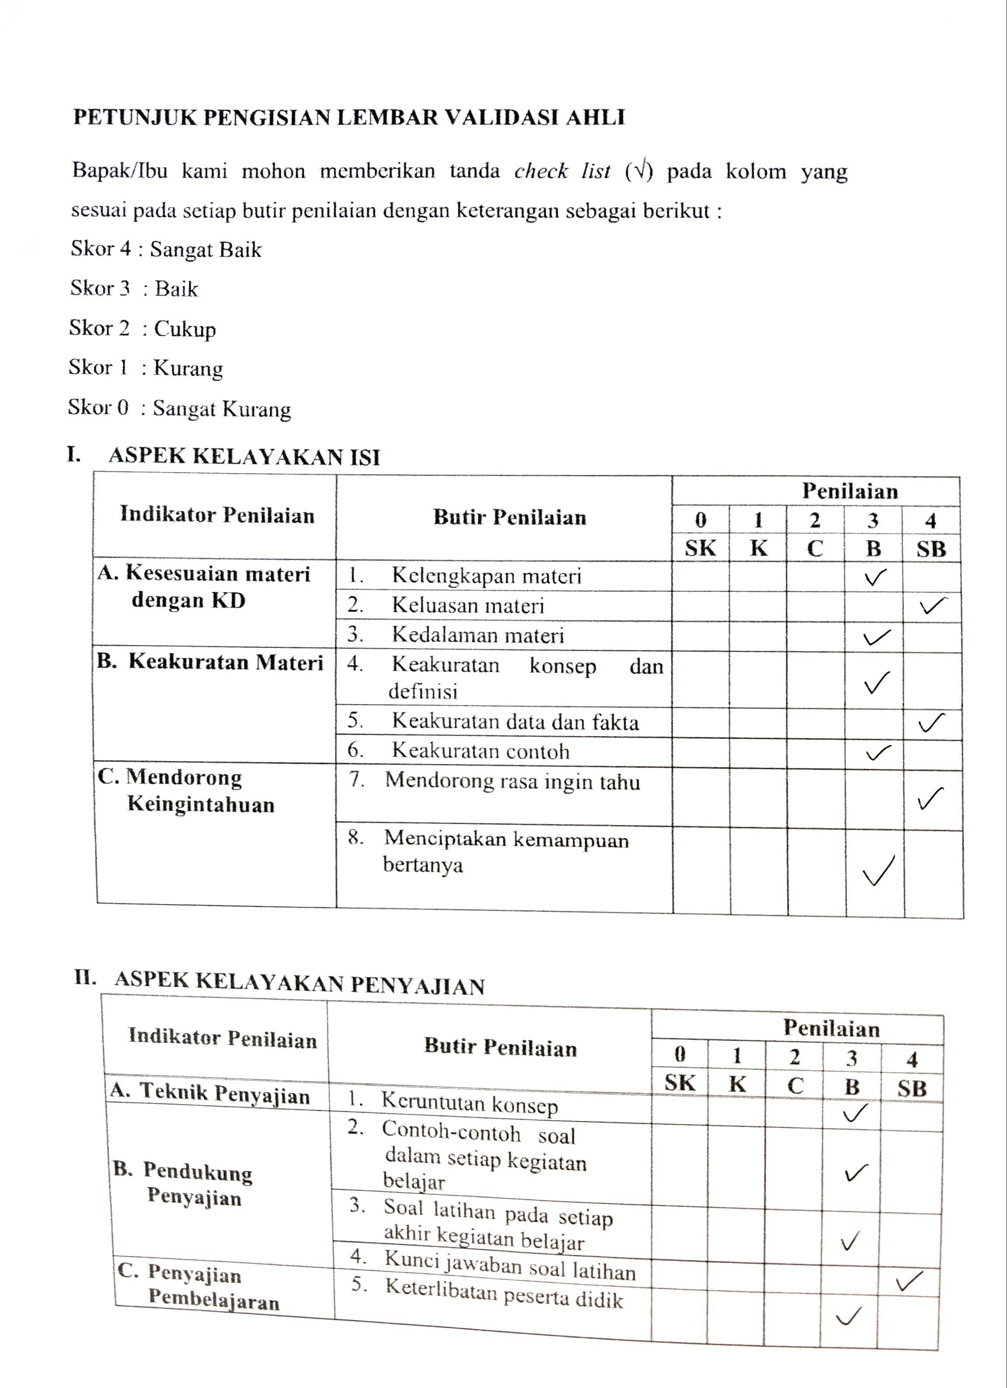
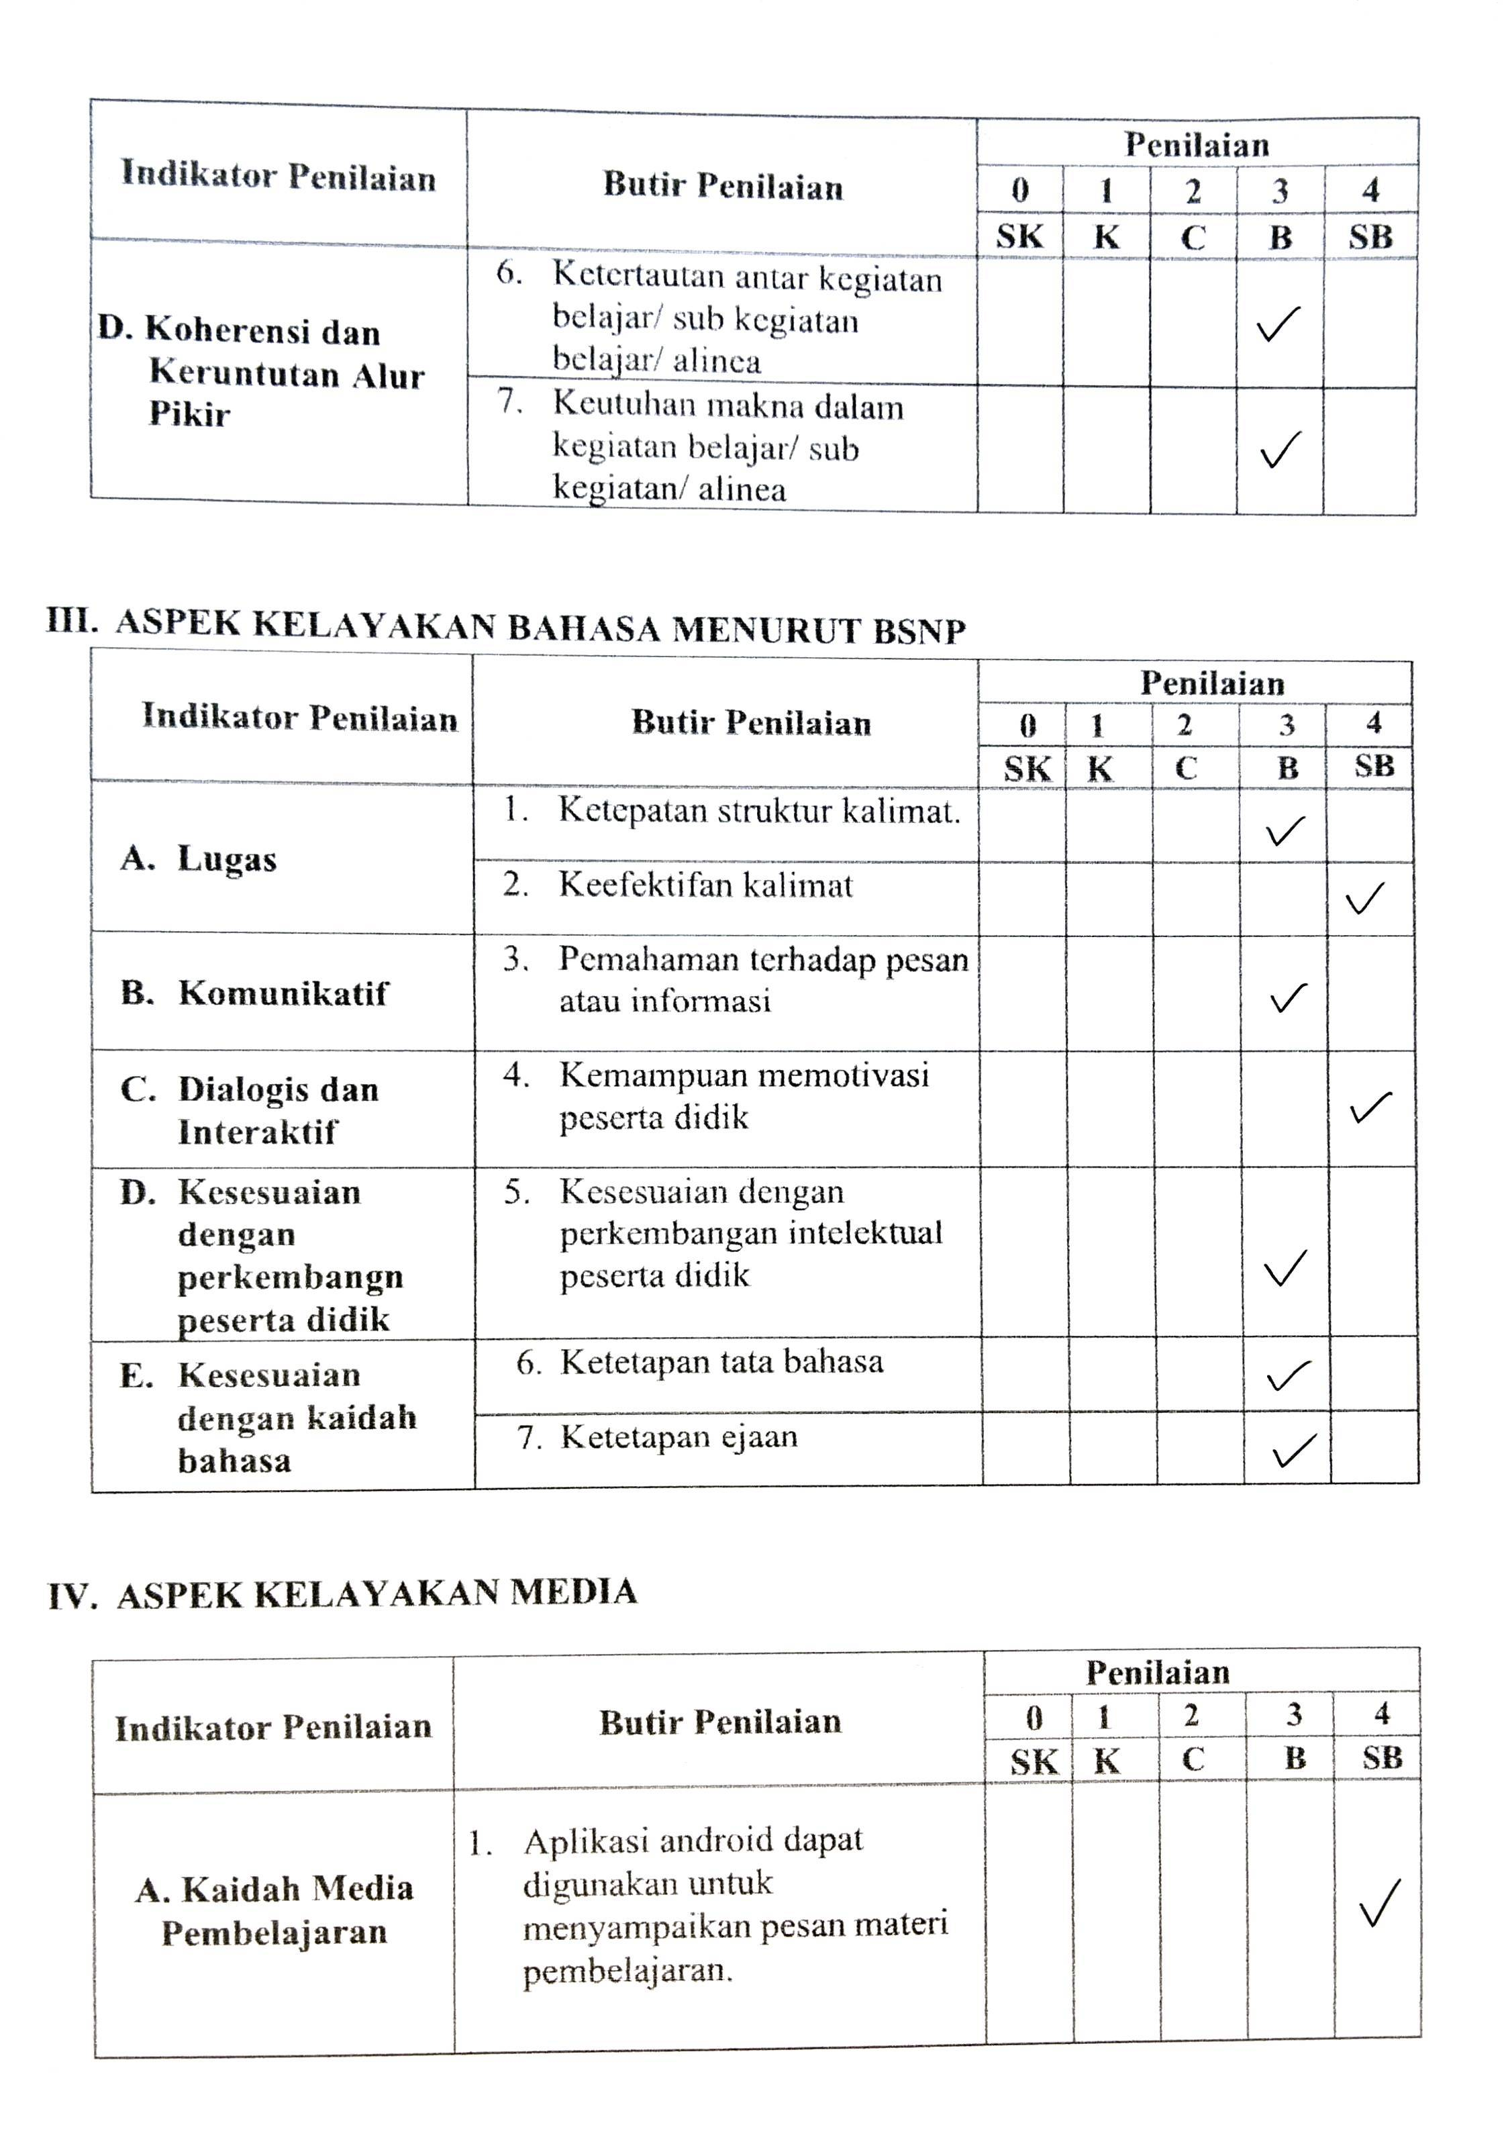

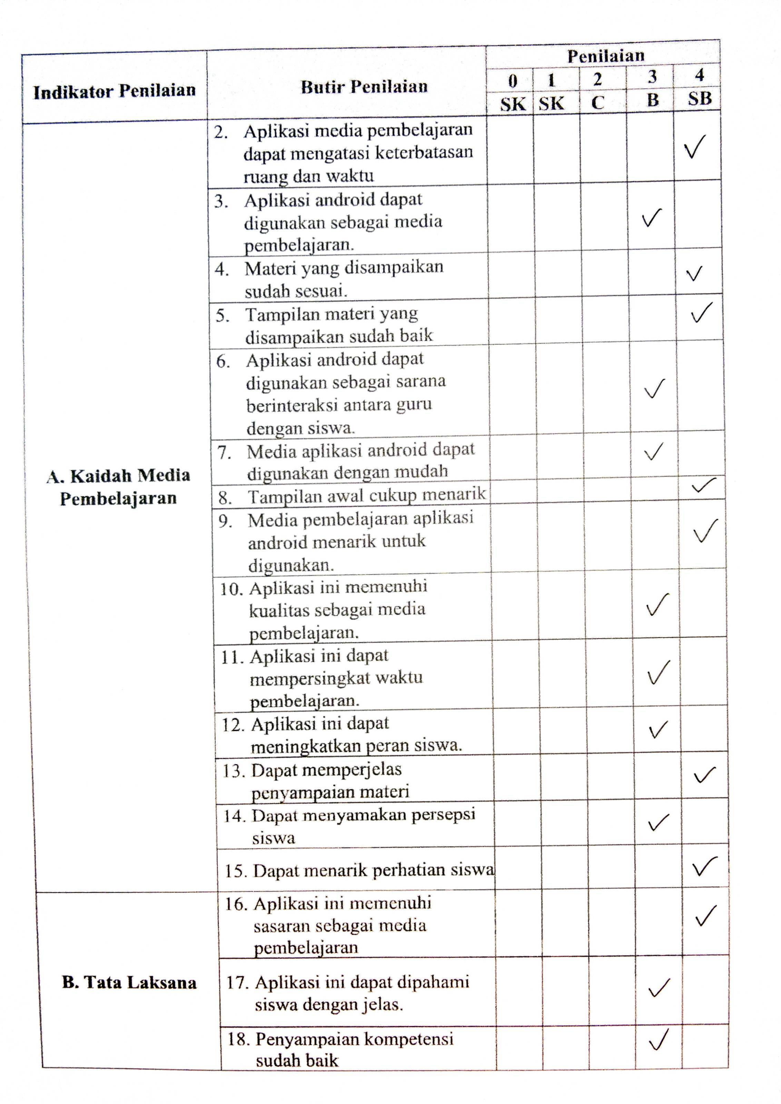

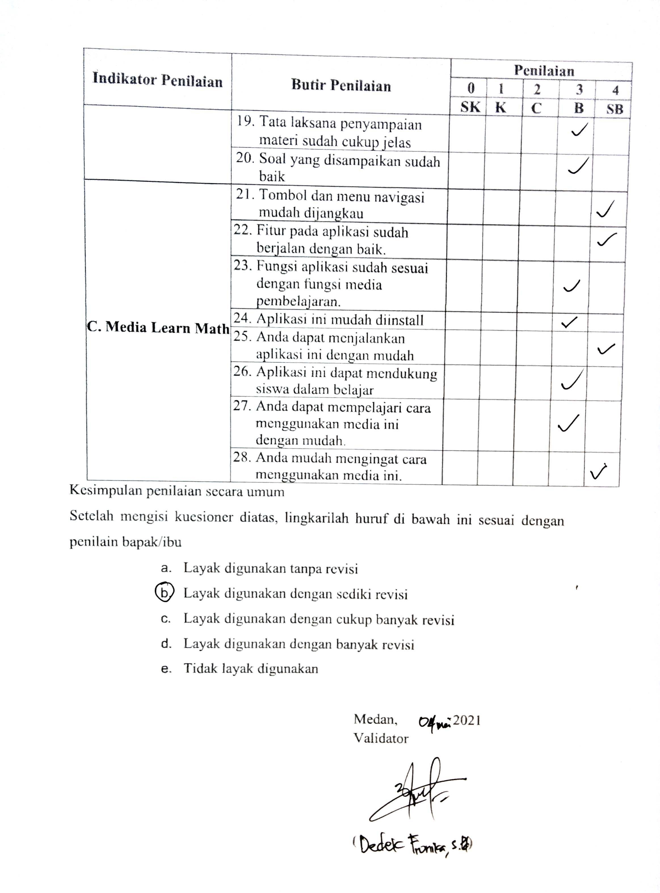

Lampiran 5
Skor Oleh Validator Aspek Kelayakan Isi

No | Pertanyaan Angket | V1 | V2 | V3 | V4 | Jumlah | Rata-rata
1 | P1 | 4 | 4 | 4 | 3 | 15 | 3,75
2 | P2 | 4 | 4 | 3 | 4 | 15 | 3,75
3 | P3 | 4 | 4 | 3 | 3 | 14 | 3,5
4 | P4 | 4 | 4 | 4 | 3 | 15 | 3,75
5 | P5 | 4 | 4 | 4 | 4 | 16 | 4
6 | P6 | 4 | 4 | 4 | 3 | 15 | 3,75
7 | P7 | 4 | 3 | 4 | 4 | 15 | 3,75
8 | P8 | 4 | 3 | 4 | 3 | 14 | 3,5
 | Jumlah | 32 | 30 | 30 | 27 | 119 | 29,75
 | Rata-rata | 4 | 3,75 | 3,75 | 3,38 | 14,88 | 3,72

Keterangan:
V1 : Validator 1
V2 : Validator 2
V3 : Validator 3
V4 : Validator 4
P1 : Pertanyaan 1
P2 : Pertanyaan 2
P3 : Pertanyaan 3
P4 : Pertanyaan 4
P5 : Pertanyaan 5
P6 : Pertanyaan 6
P7 : Pertanyaan 7
P8 : Pertanyaan 8

- Menghitung kriteria skor kelayakan isi:
Skor Maksimal = 4 $→4 x 8=32$
Skor Minimal = 0 $→0 x 8=0$
Mi = $\frac{1}{2}\left(32+0\right)=16$
Sbi = $\frac{1}{6}\left(32-0\right)=5,33$
Interval Skor :
- X > Mi + 1,8 SBi
X > 16 + 1,8 (5,33)
X > 25,594
- Mi + 0,6 SBi $<$ x $≤$ Mi + 1,8 SBi
16 + 0,6 (5,33) $<$ x $≤$ 25,594
19,198 $<$ x $≤$ 25,594
- Mi – 0,6 SBi $<$ x $≤$ Mi + 0,6 SBi
16 – 0,6 (5,33) $<$ x $≤$ 19,198
12,082 $<$ x $≤$ 19,198
- Mi – 1,8 SBi $<$ x $≤$ Mi – 0,6 SBi
16 – 1,8 (5,33) $<$ x $≤$ 12,082
6,406 $<$ x $≤$ 12,082
Kriteria Skor
Interval | Nilai | Kategori
X > 25,594 | A | Sangat Baik
19,198 $<$ x $≤$ 25,594 | B | Baik
12,082 $<$ x $≤$ 19,198 | C | Cukup
6,406 $<$ x $≤$ 12,082 | D | Kurang
X $≤$ 22,52 | E | Sangat Kurang
- Menghitung Nilai Persentase Kelayakan Isi:
$$Skor rata-rata= \frac{Validator 1+Validator 2+Validator 3+Validator 4}{4}$$
$$= \frac{32+30+30+27 }{4}$$
$$=29,75$$
$$Persentase Keidealan= \frac{skor rata-rata}{skor tertinggi} x 100\%$$
$$= \frac{29,75}{32} x 100\%$$
$$=92,96\%$$

Lampiran 6
Skor Oleh Validator Aspek Kelayakan Penyajian

No | Pertanyaan Angket | V1 | V2 | V3 | V4 | Jumlah | Rata-rata
1 | P1 | 4 | 4 | 4 | 3 | 15 | 3,75
2 | P2 | 4 | 4 | 4 | 3 | 15 | 3,75
3 | P3 | 4 | 3 | 4 | 3 | 14 | 3,5
4 | P4 | 4 | 4 | 4 | 4 | 16 | 4
5 | P5 | 4 | 3 | 4 | 3 | 14 | 3,5
6 | P6 | 4 | 4 | 4 | 3 | 15 | 3,75
7 | P7 | 4 | 4 | 4 | 3 | 15 | 3,75
 | Jumlah | 28 | 26 | 28 | 22 | 104 | 26
 | Rata-rata | 4 | 3,71 | 4 | 3,14 | 14,86 | 3,71

Keterangan:
V1 : Validator 1
V2 : Validator 2
V3 : Validator 3
V4 : Validator 4
P1 : Pertanyaan 1
P2 : Pertanyaan 2
P3 : Pertanyaan 3
P4 : Pertanyaan 4
P5 : Pertanyaan 5
P6 : Pertanyaan 6
P7 : Pertanyaan 7

- Menghitung kriteria skor kelayakan penyajian:
Skor Maksimal = 4 $→4 x 7=28$
Skor Minimal = 0 $→0 x 7=0$
Mi = $\frac{1}{2}\left(28+0\right)=14$
Sbi = $\frac{1}{6}\left(28-0\right)=4,66$
Interval Skor :
- X > Mi + 1,8 SBi
X > 14+ 1,8 (4,66)
X > 22,388
- Mi + 0,6 SBi $<$ x $≤$ Mi + 1,8 SBi
14+ 0,6 (4,66) $<$ x $≤$ 22,388
16,796 $<$ x $≤$ 22,388
- Mi – 0,6 SBi $<$ x $≤$ Mi + 0,6 SBi
14– 0,6 (4,66) $<$ x $≤$ 16,796
11,204 $<$ x $≤$ 16,796
- Mi – 1,8 SBi $<$ x $≤$ Mi – 0,6 SBi
56 – 1,8 (18,6) $<$ x $≤$ 11,204
5,612 $<$ x $≤$ 11,204
Kriteria Skor
Interval | Nilai | Kategori
X > 22,388 | A | Sangat Baik
16,796 $<$ x $≤$ 22,388 | B | Baik
11,204 $<$ x $≤$ 16,796 | C | Cukup
5,612 $<$ x $≤$ 11,204 | D | Kurang
X $≤$ 5,612 | E | Sangat Kurang

- Menghitung Nilai Persentase Kelayakan Penyajian :
$$Skor rata-rata= \frac{Validator 1+Validator 2+Validator 3+Validator 4}{4}$$
$$= \frac{28+26+28+22 }{4}$$
$$=26$$
$$Persentase Keidealan= \frac{skor rata-rata}{skor tertinggi} x 100\%$$
$$= \frac{26}{28} x 100\%$$
$$=92,85\%$$

Lampiran 7
Skor Oleh Validator Aspek Kelayakan Bahasa

No | Pertanyaan Angket | V1 | V2 | V3 | V4 | Jumlah | Rata-rata
1 | P1 | 4 | 4 | 3 | 3 | 14 | 3,5
2 | P2 | 4 | 3 | 3 | 4 | 14 | 3,5
3 | P3 | 4 | 4 | 4 | 3 | 15 | 3,75
4 | P4 | 4 | 4 | 4 | 4 | 16 | 4
5 | P5 | 4 | 4 | 4 | 3 | 15 | 3,75
6 | P6 | 4 | 4 | 3 | 3 | 14 | 3,5
7 | P7 | 4 | 4 | 4 | 3 | 15 | 3,75
 | Jumlah | 28 | 27 | 25 | 23 | 103 | 25,75
 | Rata-rata | 4 | 3,86 | 3,57 | 3,29 | 14,71 | 3,68

Keterangan:
V1 : Validator 1
V2 : Validator 2
V3 : Validator 3
V4 : Validator 4
P1 : Pertanyaan 1
P2 : Pertanyaan 2
P3 : Pertanyaan 3
P4 : Pertanyaan 4
P5 : Pertanyaan 5
P6 : Pertanyaan 6
P7 : Pertanyaan 7

- Menghitung kriteria skor kelayakan bahasa :
Skor Maksimal = 4 $→4 x 7=28$
Skor Minimal = 0 $→0 x 7=0$
Mi = $\frac{1}{2}\left(28+0\right)=14$
Sbi = $\frac{1}{6}\left(28-0\right)=4,66$
Interval Skor :
- X > Mi + 1,8 SBi
X > 14+ 1,8 (4,66)
X > 22,388
- Mi + 0,6 SBi $<$ x $≤$ Mi + 1,8 SBi
14+ 0,6 (4,66) $<$ x $≤$ 22,388
16,796 $<$ x $≤$ 22,388
- Mi – 0,6 SBi $<$ x $≤$ Mi + 0,6 SBi
14– 0,6 (4,66) $<$ x $≤$ 16,796
11,204 $<$ x $≤$ 16,796
- Mi – 1,8 SBi $<$ x $≤$ Mi – 0,6 SBi
56 – 1,8 (18,6) $<$ x $≤$ 11,204
5,612 $<$ x $≤$ 11,204
Kriteria Skor
Interval | Nilai | Kategori
X > 22,388 | A | Sangat Baik
16,796 $<$ x $≤$ 22,388 | B | Baik
11,204 $<$ x $≤$ 16,796 | C | Cukup
5,612 $<$ x $≤$ 11,204 | D | Kurang
X $≤$ 5,612 | E | Sangat Kurang

- Menghitung Nilai Persentase Kelayakan Bahasa :
$$Skor rata-rata= \frac{Validator 1+Validator 2+Validator 3+Validator 4}{4}$$
$$= \frac{28+27+25+23 }{4}$$
$$=25,75$$
$$Persentase Keidealan= \frac{skor rata-rata}{skor tertinggi} x 100\%$$
$$= \frac{25,75}{28} x 100\%$$
$$=91,96\%$$

Lampiran 8
Skor Oleh Validator Aspek Kelayakan Media

No. | Pertanyaan Angket | V1 | V2 | V3 | V4 | Jumlah | Rata-rata
1 | P1 | 4 | 4 | 4 | 4 | 16 | 4
2 | P2 | 4 | 4 | 4 | 4 | 16 | 4
3 | P3 | 4 | 4 | 4 | 3 | 15 | 3,75
4 | P4 | 4 | 4 | 4 | 4 | 16 | 4
5 | P5 | 4 | 4 | 3 | 4 | 15 | 3,75
6 | P6 | 4 | 4 | 3 | 3 | 14 | 3,5
7 | P7 | 4 | 4 | 4 | 3 | 15 | 3,75
8 | P8 | 4 | 4 | 4 | 4 | 16 | 4
9 | P9 | 4 | 4 | 4 | 4 | 16 | 4
10 | P10 | 4 | 3 | 3 | 3 | 13 | 3,25
11 | P11 | 4 | 4 | 4 | 3 | 15 | 3,75
12 | P12 | 4 | 3 | 4 | 3 | 14 | 3,5
13 | P13 | 4 | 4 | 4 | 4 | 16 | 4
14 | P14 | 4 | 3 | 3 | 3 | 13 | 3,25
15 | P15 | 4 | 4 | 4 | 4 | 16 | 4
16 | P16 | 4 | 4 | 4 | 4 | 16 | 4
17 | P17 | 4 | 4 | 3 | 3 | 14 | 3,5
18 | P18 | 4 | 3 | 4 | 3 | 14 | 3,5
19 | P19 | 4 | 3 | 4 | 3 | 14 | 3,5
20 | P20 | 4 | 4 | 4 | 3 | 15 | 3,75
21 | P21 | 4 | 4 | 4 | 4 | 16 | 4
22 | P22 | 4 | 4 | 4 | 4 | 16 | 4
23 | P23 | 4 | 4 | 4 | 3 | 15 | 3,75
24 | P34 | 4 | 4 | 4 | 3 | 15 | 3,75
25 | P25 | 4 | 4 | 4 | 4 | 16 | 4
26 | P26 | 4 | 4 | 4 | 3 | 15 | 3,75
27 | P27 | 4 | 4 | 4 | 3 | 15 | 3,75
28 | P28 | 4 | 3 | 4 | 4 | 15 | 3,75
 | Total | 112 | 106 | 107 | 97 | 422 | 105,5
 | Rata-rata | 4 | 3,78 | 3,82 | 3,46 | 15,07 | 3,76

Keterangan:
V1 : Validator 1
V2 : Validator 2
V3 : Validator 3
V4 : Validator 4
P1 : Pertanyaan 1
P2 : Pertanyaan 2
P3 : Pertanyaan 3
Dst...
- Menghitung kriteria skor kelayakan media :
Skor Maksimal = 4 $→4 x 28=112$
Skor Minimal = 0 $→0 x 28=0$
Mi = $\frac{1}{2}\left(112+0\right)=56$
Sbi = $\frac{1}{6}\left(112-0\right)=18,6$
Interval Skor :
- X > Mi + 1,8 SBi
X > 56 + 1,8 (18,6)
X > 89,48
- Mi + 0,6 SBi $<$ x $≤$ Mi + 1,8 SBi
56 + 0,6 (18,6) $<$ x $≤$ 89,48
67,16 $<$ x $≤$ 89,48

- Mi – 0,6 SBi $<$ x $≤$ Mi + 0,6 SBi
56 – 0,6 (18,6) $<$ x $≤$ 67,16
44,84 $<$ x $≤$ 67,16
- Mi – 1,8 SBi $<$ x $≤$ Mi – 0,6 SBi
56 – 1,8 (18,6) $<$ x $≤$ 44,84
22,52 $<$ x $≤$ 44,84
Kriteria Skor
Interval | Nilai | Kategori
X > 89, 48 | A | Sangat Baik
67,16 $<$ x $≤$ 89,48 | B | Baik
44,84 $<$ x $≤$ 67,16 | C | Cukup
22,52 $<$ x $≤$ 44,84 | D | Kurang
X $≤$ 22,52 | E | Sangat Kurang

- Menghitung Nilai Persentase Kelayakan Media Learn Math :
$$Skor rata-rata= \frac{Validator 1+Validator 2+Validator 3+Validator 4}{4}$$
$$= \frac{112+106+107+97 }{4}$$
$$=105,5$$
$$Persentase Keidealan= \frac{skor rata-rata}{skor tertinggi} x 100\%$$
$$= \frac{105,5}{112} x 100\%$$
$$=94,19\%$$

Lampiran 9
Skor Oleh Validator Keseluruhan Aspek

No | Pertanyaan Angket | V1 | V2 | V3 | V4 | Jumlah | Rata-rata
1 | P1 | 4 | 4 | 4 | 3 | 15 | 3,75
2 | P2 | 4 | 4 | 3 | 4 | 15 | 3,75
3 | P3 | 4 | 4 | 3 | 3 | 14 | 3,5
4 | P4 | 4 | 4 | 4 | 3 | 15 | 3,75
5 | P5 | 4 | 4 | 4 | 4 | 16 | 4
6 | P6 | 4 | 4 | 4 | 3 | 15 | 3,75
7 | P7 | 4 | 3 | 4 | 4 | 15 | 3,75
8 | P8 | 4 | 3 | 4 | 3 | 14 | 3,5
9 | P9 | 4 | 4 | 4 | 3 | 15 | 3,75
10 | P10 | 4 | 4 | 4 | 3 | 15 | 3,75
11 | P11 | 4 | 3 | 4 | 3 | 14 | 3,5
12 | P12 | 4 | 4 | 4 | 4 | 16 | 4
13 | P13 | 4 | 3 | 4 | 3 | 14 | 3,5
14 | P14 | 4 | 4 | 4 | 3 | 15 | 3,75
15 | P15 | 4 | 4 | 4 | 3 | 15 | 3,75
16 | P16 | 4 | 4 | 3 | 3 | 14 | 3,5
17 | P17 | 4 | 3 | 3 | 4 | 14 | 3,5
18 | P18 | 4 | 4 | 4 | 3 | 15 | 3,75
19 | P19 | 4 | 4 | 4 | 4 | 16 | 4
20 | P20 | 4 | 4 | 4 | 3 | 15 | 3,75
21 | P21 | 4 | 4 | 3 | 3 | 14 | 3,5
22 | P22 | 4 | 4 | 4 | 3 | 15 | 3,75
23 | P23 | 4 | 4 | 4 | 4 | 16 | 4
24 | P34 | 4 | 4 | 4 | 4 | 16 | 4
25 | P25 | 4 | 4 | 4 | 3 | 15 | 3,75
26 | P26 | 4 | 4 | 4 | 4 | 16 | 4
27 | P27 | 4 | 4 | 3 | 4 | 15 | 3,75
28 | P28 | 4 | 4 | 3 | 3 | 14 | 3,5
29 | P29 | 4 | 4 | 4 | 3 | 15 | 3,75
20 | P30 | 4 | 4 | 4 | 4 | 16 | 4
31 | P31 | 4 | 4 | 4 | 4 | 16 | 4
32 | P32 | 4 | 3 | 3 | 3 | 13 | 3,25
33 | P33 | 4 | 4 | 4 | 3 | 15 | 3,75
34 | P34 | 4 | 3 | 4 | 3 | 14 | 3,5
35 | P35 | 4 | 4 | 4 | 4 | 16 | 4
36 | P36 | 4 | 3 | 3 | 3 | 13 | 3,25
37 | P37 | 4 | 4 | 4 | 4 | 16 | 4
38 | P38 | 4 | 4 | 4 | 4 | 16 | 4
39 | P39 | 4 | 4 | 3 | 3 | 14 | 3,5
40 | P40 | 4 | 3 | 4 | 3 | 14 | 3,5
41 | P41 | 4 | 3 | 4 | 3 | 14 | 3,5
42 | P42 | 4 | 4 | 4 | 3 | 15 | 3,75
43 | P43 | 4 | 4 | 4 | 4 | 16 | 4
44 | P44 | 4 | 4 | 4 | 4 | 16 | 4
45 | P45 | 4 | 4 | 4 | 3 | 15 | 3,75
46 | P46 | 4 | 4 | 4 | 3 | 15 | 3,75
47 | P47 | 4 | 4 | 4 | 4 | 16 | 4
48 | P48 | 4 | 4 | 4 | 3 | 15 | 3,75
49 | P49 | 4 | 4 | 4 | 3 | 15 | 3,75
50 | P50 | 4 | 3 | 4 | 4 | 15 | 3,75
 | Jumlah | 200 | 189 | 190 | 169 | 748 | 187
 | Rata-rata | 4 | 3,8 | 3,8 | 3,4 | 14,96 | 3,74

Keterangan:
V1 : Validator 1
V2 : Validator 2
V3 : Validator 3
V4 : Validator 4
P1 : Pertanyaan 1
P2 : Pertanyaan 2
Dst...
- Menghitung kriteria skor keseluruhan aspek :
Skor Maksimal = 4 $→4 x 50=200$
Skor Minimal = 0 $→0 x 50=0$
Mi = $\frac{1}{2}\left(200+0\right)=100$
Sbi = $\frac{1}{6}\left(200-0\right)=33,33$
Interval Skor :
- X > Mi + 1,8 SBi
X > 100 + 1,8 (33,33)
X > 159,994
- Mi + 0,6 SBi $<$ x $≤$ Mi + 1,8 SBi
100 + 0,6 (33,33) $<$ x $≤$ 159,994
119,998 $<$ x $≤$ 159,994
- Mi – 0,6 SBi $<$ x $≤$ Mi + 0,6 SBi
100 – 0,6 (33,33) $<$ x $≤$ 119,998
80,002 $<$ x $≤$ 119,998
- Mi – 1,8 SBi $<$ x $≤$ Mi – 0,6 SBi
100 – 1,8 (33,33) $<$ x $≤$ 44,84
40,006 $<$ x $≤$ 80,002
Kriteria Skor
Interval | Nilai | Kategori
X > 159,994 | A | Sangat Baik
119,998 $<$ x $≤$ 159,994 | B | Baik
80,002 $<$ x $≤$ 119,998 | C | Cukup
40,006 $<$ x $≤$ 80,002 | D | Kurang
X $≤$ 40,006 | E | Sangat Kurang

- Menghitung Nilai Persentase Keseluruhan Aspek :
$$Skor rata-rata= \frac{Validator 1+Validator 2+Validator 3+Validator 4}{4}$$
$$= \frac{200+189+190+169 }{4}$$
$$=187$$
$$Persentase Keidealan= \frac{skor rata-rata}{skor tertinggi} x 100\%$$
$$= \frac{187}{200} x 100\%$$
$$=93,5\%$$

Lampiran 10
Skor Respon Siswa
No | Nama Siswa | Angket Respon Siswa |  |  |  |  |  |  |  |  |  | Jlh | Skor Maks | % | % Rata2
 |  | P1 | P2 | P3 | P4 | P5 | P6 | P7 | P8 | P9 | P10 | S | N
1 | Dea Maharani | 3 | 3 | 3 | 3 | 3 | 4 | 3 | 4 | 4 | 4 | 34 | 40 | 85 | 79,264
2 | Khalisha Dwi Adinda | 3 | 3 | 3 | 3 | 3 | 4 | 3 | 4 | 4 | 4 | 34 | 40 | 85
3 | Muhammad Reza Syahputra | 3 | 3 | 3 | 3 | 3 | 3 | 3 | 3 | 3 | 3 | 30 | 40 | 75
4 | Muhammad Ridho | 3 | 3 | 3 | 3 | 3 | 4 | 3 | 3 | 3 | 3 | 31 | 40 | 77,5
5 | Naufal Muzhaffar | 3 | 3 | 3 | 3 | 3 | 3 | 3 | 3 | 3 | 3 | 30 | 40 | 75
6 | Putri Syafira Agustina | 3 | 3 | 3 | 3 | 3 | 3 | 3 | 3 | 3 | 3 | 30 | 40 | 75
7 | Ranti Anggraini | 3 | 3 | 3 | 3 | 3 | 4 | 3 | 4 | 4 | 4 | 34 | 40 | 85
8 | Rasyid Al Fiqri Lubis | 3 | 3 | 3 | 3 | 3 | 3 | 3 | 3 | 3 | 3 | 30 | 40 | 75
9 | Reza Rizky Kalimuda Siregar | 3 | 3 | 3 | 3 | 3 | 4 | 3 | 4 | 4 | 4 | 34 | 40 | 85
10 | Riama Rahmaita Hasibuan | 3 | 3 | 3 | 3 | 3 | 3 | 3 | 3 | 3 | 3 | 30 | 40 | 75
11 | Ronaldi | 3 | 3 | 3 | 3 | 3 | 4 | 3 | 4 | 4 | 4 | 34 | 40 | 85
12 | Anisa Amelia Nasution | 3 | 3 | 3 | 3 | 3 | 3 | 3 | 3 | 3 | 3 | 30 | 40 | 75
13 | Maya Nurdina | 3 | 3 | 3 | 3 | 3 | 3 | 3 | 3 | 3 | 3 | 30 | 40 | 75
14 | Nazla Sabirah | 3 | 3 | 3 | 3 | 3 | 4 | 3 | 4 | 4 | 4 | 34 | 40 | 85
15 | Sabda Rukmana Situmorang | 3 | 3 | 3 | 3 | 3 | 3 | 3 | 3 | 3 | 3 | 30 | 40 | 75
16 | Shaila Aulia Prilini | 3 | 3 | 3 | 3 | 3 | 4 | 3 | 4 | 4 | 4 | 34 | 40 | 85
17 | Siti Nurhanisa Nasution | 3 | 3 | 3 | 3 | 3 | 3 | 3 | 3 | 3 | 3 | 30 | 40 | 75
 | Jumlah (S) | 51 | 51 | 51 | 51 | 51 | 59 | 51 | 58 | 58 | 58 | 539
 | Skor Maks (N) | 68 | 68 | 68 | 68 | 68 | 68 | 68 | 68 | 68 | 68
 | % | 75 | 75 | 75 | 75 | 75 | 86,76 | 75 | 85,29 | 85,29 | 85,29
 | % Rata2 | 79,264

Keterangan:
P1 : Pertanyaan 1
P2 : Pertanyaan 2
P3 : Pertanyaan 3
P4 : Pertanyaan 4
Dst..

Lampiran 11
Skor Motivasi Belajar Siswa
No | Nama Siswa | Angket Motivasi Belajar Siswa
 |  | P1 | P2 | P3 | P4 | P5 | P6 | P7 | P8 | P9 | P10 | P11 | P12 | P13 | P14 | P15 | P16 | P17
1 | Dea Maharani | 4 | 1 | 4 | 4 | 3 | 4 | 4 | 4 | 4 | 1 | 3 | 4 | 4 | 4 | 1 | 2 | 0
2 | Khalisha Dwi Adinda | 4 | 1 | 4 | 4 | 3 | 4 | 4 | 4 | 4 | 1 | 3 | 4 | 4 | 4 | 1 | 2 | 0
3 | Muhammad Reza Syahputra | 3 | 3 | 4 | 4 | 3 | 4 | 3 | 3 | 3 | 2 | 4 | 4 | 4 | 4 | 2 | 2 | 2
4 | Muhammad Ridho | 3 | 3 | 4 | 3 | 3 | 4 | 3 | 3 | 3 | 2 | 4 | 4 | 4 | 4 | 2 | 2 | 2
5 | Naufal Muzhaffar | 3 | 3 | 4 | 4 | 3 | 4 | 3 | 3 | 3 | 2 | 3 | 3 | 4 | 4 | 2 | 2 | 2
6 | Putri Syafira Agustina | 4 | 2 | 3 | 3 | 3 | 3 | 4 | 4 | 4 | 1 | 3 | 4 | 3 | 4 | 1 | 2 | 0
7 | Ranti Anggraini | 4 | 2 | 3 | 3 | 3 | 3 | 4 | 4 | 4 | 1 | 3 | 4 | 3 | 4 | 1 | 2 | 0
8 | Rasyid Al Fiqri Lubis | 4 | 4 | 4 | 4 | 3 | 4 | 3 | 3 | 3 | 2 | 4 | 4 | 4 | 4 | 2 | 2 | 2
9 | Reza Rizky Kalimuda Siregar | 4 | 4 | 4 | 4 | 2 | 4 | 3 | 3 | 3 | 2 | 4 | 4 | 4 | 4 | 2 | 2 | 2
10 | Riama Rahmaita Hasibuan | 4 | 1 | 3 | 3 | 3 | 3 | 4 | 4 | 4 | 1 | 3 | 4 | 3 | 4 | 1 | 2 | 0
11 | Ronaldi | 3 | 4 | 4 | 4 | 2 | 4 | 3 | 3 | 3 | 2 | 3 | 3 | 4 | 4 | 2 | 2 | 2
12 | Anisa Amelia Nasution | 4 | 1 | 4 | 3 | 3 | 3 | 4 | 4 | 4 | 1 | 3 | 4 | 3 | 4 | 1 | 2 | 0
13 | Maya Nurdina | 4 | 1 | 4 | 4 | 3 | 4 | 4 | 4 | 4 | 1 | 4 | 4 | 3 | 4 | 1 | 2 | 0
14 | Nazla Sabirah | 4 | 1 | 3 | 4 | 3 | 4 | 4 | 4 | 4 | 1 | 4 | 4 | 4 | 4 | 2 | 2 | 0
15 | Sabda Rukmana Situmorang | 4 | 2 | 4 | 4 | 3 | 4 | 4 | 4 | 3 | 1 | 4 | 4 | 4 | 4 | 2 | 2 | 1
16 | Shaila Aulia Prilini | 4 | 2 | 4 | 4 | 3 | 4 | 4 | 4 | 4 | 1 | 4 | 4 | 4 | 4 | 2 | 2 | 0
17 | Siti Nurhanisa Nasution | 4 | 2 | 4 | 4 | 3 | 4 | 4 | 4 | 4 | 1 | 4 | 4 | 4 | 4 | 2 | 2 | 1
 | Jumlah (R) | 64 | 37 | 64 | 63 | 49 | 64 | 62 | 62 | 61 | 23 | 60 | 66 | 63 | 68 | 27 | 34 | 14
 | Skor Maks (SM) | 68 | 68 | 68 | 68 | 68 | 68 | 68 | 68 | 68 | 68 | 68 | 68 | 68 | 68 | 68 | 68 | 68
 | % | 94,12 | 54,41 | 94,12 | 92,65 | 72,06 | 94,12 | 91,18 | 91,18 | 89,71 | 33,82 | 88,24 | 97,06 | 92,65 | 100 | 39,71 | 50 | 20,59
 | % Rata2 | 76,21

Keterangan:
P1 : Pertanyaan 1
P2 : Pertanyaan 2
P3 : Pertanyaan 3
P4 : Pertanyaan 4
P5 : Pertanyaan 5
Dst..

